Федеральное агентство по образованию
ГОУ ВПО Тульский государственный университет

Факультет систем автоматического управления
(ИВТС им. В.П. Грязева)

Кафедра Электроэнергетики

ИНФОРМАТИКА

Методические указания и задания на
курсовую работу по дисциплине
ИНФОРМАТИКА

«Разработка и программирование информационно-поисковых систем в среде Borland C++ Builder»

Для студентов очной форм обучения

Направления подготовки:
140600 - Электротехника, электромеханика и электротехнологии

Специальности:
140604 – Электропривод и автоматика промышленных установок и
технологических комплексов
140610 - Электрооборудование и электрохозяйства предприятий,
организаций и учреждений.

Тула 2009
УДК 681.3.06

Методические указания соответствуют государственному образовательному стандарту дисциплины «Информатика» направления подготовки бакалавров и дипломированных специалистов направлений 140600 (специальности 140604 – Электропривод и автоматика промышленных установок и технологических комплексов 140610 - Электрооборудование и электрохозяйства предприятий, организаций и учреждений)

Главное внимание уделено изучению приемов программирования в системе Borland C++ Builder и приобретению практических навыков в решении задач на персональных ЭВМ. Акцентируется внимание на работу с файлами на магнитных носителях. Приводится тематика курсовых работ, основные принципиальные положения, практические примеры.
Методические указания разработаны доцентом Гореловым Ю.И. и обсуждены на заседании кафедры Электроэнергетики факультета САУ

протокол №___ от "___"______________ 200_ г.

Зав. кафедрой ____________________ В.М. Степанов

Рабочая программа согласована с кафедрой Э и ЭО факультета САУ
"___"______________ 200_ г.
Зав. кафедрой _______________________ Б.В. Сухинин

Рабочая программа согласована с кафедрой ПУ факультета САУ,
"___"______________ 200_ г.

Зав. кафедрой _______________________ В.Я. Распопов

ВВЕДЕНИЕ

Целью курсовой работы является закрепление основ и углубление знаний приемов программирования в среде программирования Borland C++ Builder, получение практических навыков в создании программного продукта. При выполнении курсовой работы студент самостоятельно осваивает все этапы создания программного комплекса от постановки задачи до практической реализации, сопровождающейся документацией и инструкциями по его использованию. При выполнении курсовой работы студентам необходимо обратить внимание на качество создаваемых программ.

- ЗАДАНИЕ НА КУРСОВУЮ РАБОТУ

  - Тематика курсовых работ

Тематика подразделяется на типовую и выбираемую студентом самостоятельно. В типовой работе предлагается разработать комплекс программ по созданию и обработке файлов, используемых для долговременного хранения информации. При этом студенту необходимо самостоятельно определить структуру и характеристики значений вводимых данных, обосновать используемый способ обмена информацией, создать файл во внешней памяти, предусмотреть ряд функций по обработке информации.
Каждое задание на курсовую работу уточняется с преподавателем.

1.2. Задание на типовую курсовую работу

Необходимо разработать программный комплекс по созданию и обработке файлов, используемых для хранения информации.
Вводимые данные представляют из себя следующую структуру:

Элемент 1 | Элемент 2 | Элемент 3 | … | Элемент N

где 5<=N<=12.
- Студент должен самостоятельно выбрать предметную область (объект для информационно-поисковой системы) среди представленных в приложении 2 .
- Определить число информационных полей для выбранного объекта, предложить конкретную структуру записи.
- Сформулировать техническое задание (ТЗ) для конкретной системы.
Любая ИПС должна выполнять следующие функции:
- вывод содержимого файла;
- добавление новых данных в файл;
- выборка информации по любому элементу данных;
- удаление информации об объекте по заданному признаку;
- сортировка информации по выбранному признаку;
- использование динамических структур.
- Проанализировать задачу с целью выявления отдельных подзадач, выделенные подзадачи (программные модули) рассмотреть на зависимость и независимость друг от друга.
- Выполнить программную реализацию в среде программирования Borland C++ Builder, для проверки работоспособности ПК взять вариант исходных данных, не менее 15-20 записей.
- Результаты проверки работоспособности программы сохранить в файле-протоколе.

- МЕТОДИЧЕСКИЕ УКАЗАНИЯ К ВЫПОЛНЕНИЮ КУРСОВОЙ РАБОТЫ

  - Содержание пояснительной записки

2.1.1. Перечень основных разделов

Пояснительная записка должна содержать все разделы, отражающие этапы создания программного комплекса, должна быть выполнена рубрикация текста (см. как это выполнено в данном пособии), пронумерованы страницы, сделаны ссылки на используемую литературу (для ссылок используются квадратные скобки, например [2]) и составлено оглавление.

Основные разделы пояснительной записки:

- техническое задание на разработку информационного и программного обеспечения;
- структура информационного и программного обеспечения;
- описание алгоритмов и подпрограмм (функций и процедур), используемых для создания программного обеспечения;
- тексты программных модулей;
- протоколы работы программного обеспечения (ПО) по всем функциям, заложенным в техническом задании;
- технические условия применения программного обеспечения, инструкция для пользователя ПО;
- список используемой литературы.

2.1.2. Структура текста курсовой работы

2.1.2.1. Техническое задание

В процессе разработки технического задания (ТЗ) студент получает первоначальные навыки в составлении ТЗ на программное обеспечение по выданному заданию на курсовую работу. В ТЗ должны быть проработаны следующие основные вопросы:

- введение (состояние поставленной задачи на момент получения задания), где должна быть указана цель разработки, область применения программного обеспечения (ПО), сформулировано авторское наименование программного комплекса (ПК), который соответствует заданию на курсовую работу;
- требования к ПО. Здесь должны быть перечислены все функции, которые необходимо реализовать в процессе создания ПО (ПК студент разрабатывает самостоятельно с учетом наличия готовых программных средств, которые можно включить в ПО).

2.1.2.2. Структура информационного обеспечения

При получении задания на информационно-поисковую систему (ИПС), студент должен выбрать тип организации для хранения данных и способ доступа к ним. Структура записи должна иметь все поля, необходимые для реализации заказанных функций в ТЗ.
Для каждого поля записи необходимо определиться с типом данных.

2.1.2.3. Структура программного обеспечения

Структура ПК зависит от заданных функций в ТЗ и от выбора структуры информационного обеспечения. В среде программирования Borland C++ Builder рекомендуется строить с использованием форм меню, где для каждого заказанного требования предусмотреть соответственно отдельную функцию.

2.1.2.4. Алгоритмы по созданию функций

Алгоритмы могут быть приведены в словесной форме, в виде графических схем, либо в некоторых случаях можно привлечь математический аппарат. Простые алгоритмы реализации программных модулей можно не приводить, обеспечив необходимыми комментариями тексты процедур (тексты разместить в следующем разделе).
В данном разделе необходимо привести полный перечень всех подпрограмм, входящих в состав ПО, с указанием выполняемой функции, описать назначение формальных параметров, пояснив тип данных для каждого параметра.

2.1.2.5. Отладка программных модулей

В этом разделе необходимо привести план тестирования ПК для контроля этапов алгоритмизации и программирования. Подготовить эталонные промежуточные и окончательные результаты, подтверждающие работу ПК по всем заложенным в ТЗ функциям.
Привести необходимые данные для заполнения информационной базы и написать по каждому требованию ТЗ желаемый результат.
Например: если организуется поиск информации, то в плане тестирования приводится контрольная информация (в обозримом объеме), по которой ведется поиск; признак поиска; желаемый результат.
От качества предложенных тестов зависит время, затраченное на проверку ПК. Удачно подобранные промежуточные данные позволяют локализовать алгоритмические ошибки.
Контроль правильности текстов программ принято делить на: "ручной" (без вмешательства ЭВМ) и автоматизированный (трансляция, тестирование на ЭВМ). Перед обращением к ЭВМ написанный текст программы рекомендуется просмотреть на предмет описок и смыслового расхождения с предложенным вариантом задачи. Путем сплошного просмотра текста выявляется правильность написания ключевых слов, операторов, организации циклов.
Полезно сравнить текст с условиями задачи. "Ручная" проверка индивидуальна, но может быть эффективной, если программист способен мысленно представить во всех деталях алгоритм написанной программы.
Автоматизированный контроль осуществляет транслятор.
Трансляция выявляет синтаксические ошибки, но не более того. Правильность работы ПК проверяется на базе контрольных тестов путем многократного запуска ПК по всем функциям (требованиям) из ТЗ и сверкой результатов машинных протоколов и предложенных тестов.

2.1.2.6. Тексты программных модулей

Тексты распечатываются после получения правильных результатов по всем запланированным функциям ПО.
Тексты должны быть снабжены комментариями.
Комментариями нельзя злоупотреблять, большое количество загромождает суть программы, ухудшает читабельность текста, как и их полное отсутствие. При размещении пояснений по тексту ПК следует придерживаться следующих рекомендаций:
- написать комментарии по разработанным функциям;
- выделить логически завершенные участки, важные по содержательному пониманию работы ПК.

2.1.2.7. Протоколы, подтверждающие работоспособность программного комплекса

Для проверки работоспособности ПК необходимо:
- самостоятельно подготовить данные, подобрав конкретные значения таким образом, чтобы можно было убедиться в правильности работы каждой заданной функции в ТЗ;
- в программе параллельно с выводом информации на экран обеспечить вывод в файл протокола;
- выполнить проверку конкретных значений контрольного примера по всем предусмотренным в ТЗ функциям;
- распечатать полученный файл с протоколом работы программы, включающий распечатку данных и, если требуется, пояснения результатов.

2.1.2.8. Условия использования программного комплекса

В этом разделе должны быть приведены технические условия и состав программного обеспечения для работы вышеописанного ПК.
Указать персональную ЭВМ, на которой был отлажен ПК, операционную систему, язык программирования, указав версию. Привести состав файлов, входящих в ПК в следующем виде: имя файла с расширением - размер в байтах - назначение.
Размер ПК указать в исходном виде и в готовом к выполнению, т.е. привести размеры файлов с расширением ".cpp",".exe".
Привести размеры файлов данных с указанием числа записей.

2.1.2.9. Список используемой литературы

Список литературы приводится по общепринятым правилам для технической литературы. На приведенную литературу должны быть сделаны ссылки в тексте пояснительной записки.

2.2. Вспомогательный материал

2.2.1. Перечень вопросов, подлежащих изучению

В процессе выполнения работы студент должен разобраться в следующих вопросах:
- основы работы с базами данных;
- произвольный доступ к базам данных;
- организация ввода/вывода для типов, определенных пользователем.
В курсовой работе рассматриваются типизированные и текстовые файлы, прямой и последовательный доступы к данным.
Студенту необходимо прежде всего понимать как распространяется блок описания данных на текст программы, что такое файл, поток ввода и вывода, внешнее имя файла, объявление файла в программе, связь потока ввода-вывода с внешнем именем файла в среде операционной системы.

- МЕТОДИЧЕСКИЕ УКАЗАНИЯ ПО СОЗДАНИЮ ИПС В СРЕДЕ ПРОГРАММИОВАНИЯ BORLAND C++ BUILDER

3.1. Понятие базы данных

База данных – это совокупность записей различного типа, содержащая перекрестные ссылки.

Записи одного типа в базе данных хранятся в таблицах. Файл –это совокупность записей одного типа, в которой перекрестные ссылки отсутствуют.

База данных – это набор таблиц с перекрестными ссылками. Чтобы универсальным образом извлекать из нее группы записей и обрабатывать их используются специальные программы, которые называются системами управления базами данных (СУБД).

Таблица, в которой хранятся данные, представляет собой набор записей одинаковой структуры. Таблица – это двумерный массив, в котором строкам соответствуют записи а столбцам – поля записей. Модель базы данных, состоящая из подобных таблиц, называется реляционной. Практически все наиболее известные и популярные в настоящее время СУБД поддерживают именно реляционную модель базы данных.

Вместе с тем имеются модели баз данных другого типа:

Иерархическая модель – данные организованы в виде деревьев;

Сетевая модель – каждый узел базы данных взаимодействует с другими узлами посредством сложной системы связей;

Объектная модель базы данных – в базе хранятся не только данные, но и методы их обработки в виде программного кода.

Приложения, использующие базы данных, обычно относят к одной из следующих программных архитектур:

Локальная архитектура – программа и база данных расположены на одном компьютере;

Файл-серверная архитектура – база данных расположена на мощном выделенном компьютере, называемым сервером; а остальные – пользовательские компьютеры- подключены к серверу по локальной сети; на пользовательских компьютерах установлены клиентские программы, обращающиеся к базе данных по сети;

Клиент-серверная архитектура – на сервере хранится не только база данных, но и работает программа СУБД, что позволяет исключить непосредственную физическую работу с записями базы данных и осуществлять ее непосредственно через базу данных;

Распределенная архитектура –в сети работает несколько серверов, на которых распределены таблицы базы данных, на каждом сервере функционирует своя копия СУБД и специальная программа, называемая сервером приложений, позволяющая оптимизировать обработку запросов и переток информации между узлами сети;

Интернет-архитектура – доступ к базе данных и СУБД, расположенных на одном или нескольких компьютерах осуществляется из броузера по стандартному протоколу, что позволяет унифицировать доступ и передачу данных между элементами сети и существенно понизить требования к клиентскому оборудованию

3.2. Реализация работы с СУБД в системе Borland C++ Builder

При создании программ, работающих в системе Borland C++ Builder, используется механизм Borland Database Engine (BDE). Этот механизм реализован в виде набора библиотек программ, обеспечивающих простой и удобный доступ к работе с базами данных независимо от их архитектуры.

BDE представляет собой программную прослойку между клиентской программой и базой данных. Запрос из приложения передается в BDE , который использует специальные программы- драйвера – для непосредственной работой с СУБД. Такие драйверы выпускаются для каждой промышленной СУБД и их настройка осуществляется при помощи специального редактора, называемого SQL Explorer. В поставку BDE входит два набора драйверов:

Для работы с файл-серверными СУБД dBASE, Paradox, FoxPro, Access и данные в текстовом формате;

Для работы с клиент-серверными СУБД InterBase, IBM DB2, Informix, ORACLE, Sybase, Microsoft SQL Server.

3.3. Создание базы данных

Для создания таблиц в системе Borland C++ Builder имеется приложение Database Desktop , которое вызывается командой Tools->Database Desktop (Сервис->Работа с автономной СУБД).

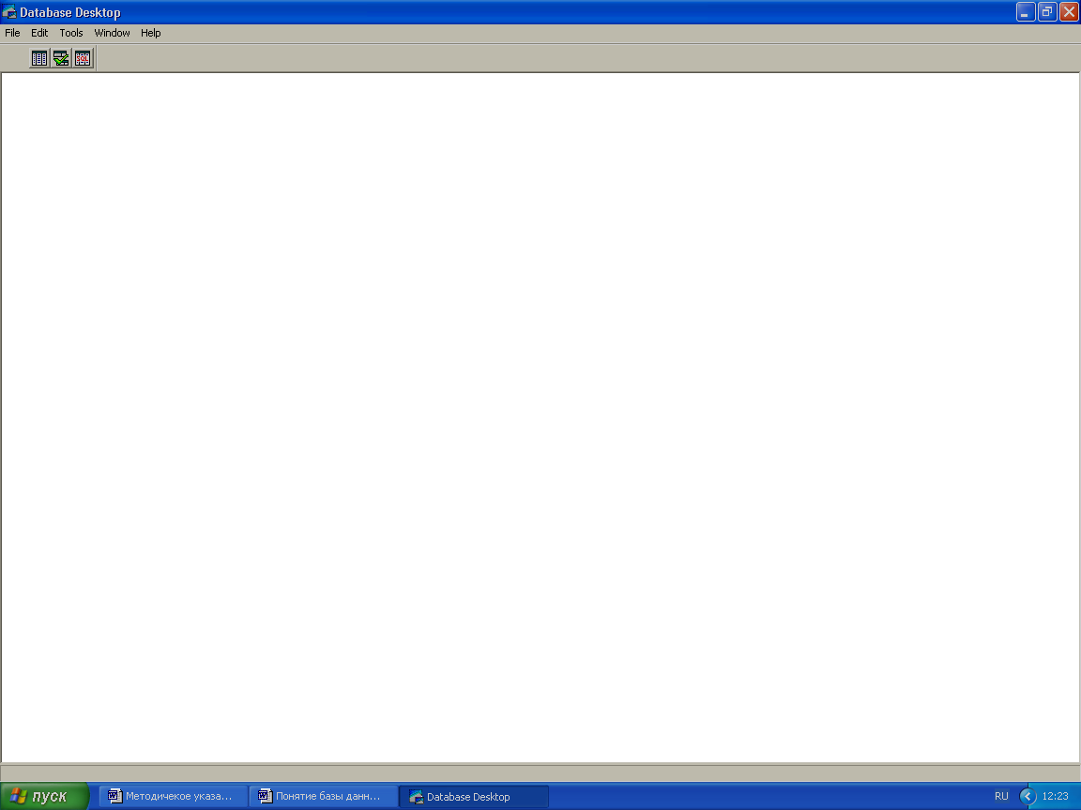

Новая таблица создается нажатием File->New->Table.

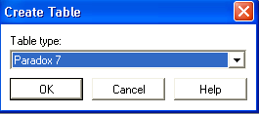

В открывшимся диалоговом окне нужно выбрать формат таблицы, например, Paradox 7, и щелкнуть по кнопке ОК.

Появляется следующее окно для формирования структуры создаваемой таблицы:

в первом столбце автоматически указывается порядковый номер поля,

во втором – имя поля (можно набирать русское название);

в третьем – тип поля;

в четвертом – размер поля (для текстовых);

в пятом – указывается, является ли поле ключевым.

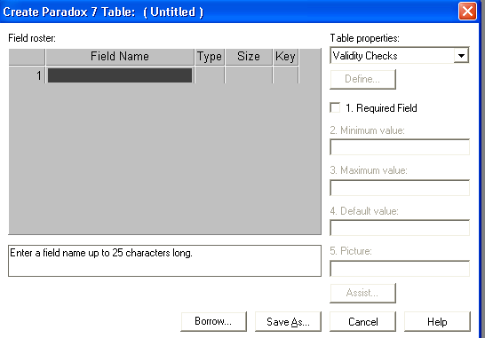

Обычно каждая таблица содержит ключевое поле, которое содержит уникальный идентификатор, позволяющий отличить одну запись от другой. Например, в таблице, содержащей данные о силовых трансформаторах, в качестве ключевого поля может быть использован код фирмы-изготовителя, а другая таблица для каждого значения кода фирмы-изготовителя содержит подробные координаты фирмы и ее дистибьютеров. Обычно в качестве ключей используются цифровые значения. Наличие ключевого слова в таблице является необязательным.

С понятием ключа тесно связано понятие индекса. Если таблица предназначена для выдачи наборов данных на основании всевозможных запросов, то такую таблицу желательно проиндексировать по тем полям, которые будут использоваться в запросах. В СУБД Paradox7 ключевое поле всегда проиндексировано, при этом в других полях можно добавить неограниченное число вторичных индексов.

Ключевое поле обычно указывают первым, при этом тип ключевого поля желательно выбрать таким образом, чтобы соблюдалась его уникальность для каждой записи, а это может быть достигнуто заданием номеров 1, 2, … . Это достигается щелчком правой кнопкой мыши по области поля Type и выбором в контекстном меню значения +(Autoincrement). Указание того, что поле ключевое достигается нажатием на клавишу «Пробел» в столбце Key.

Флажок Required Field предназначен для указания обязательности заполнения этого поля при добавлении новой записи – если флажок установлен, то заполнение поля обязательно, если же нет, то необязательно.

Переход к новому полю осуществляется при помощи нажатия на клавишу Enter.

Запись сформированной базы данных осуществляется при помощи нажатия команды Save As , при этом появляется диалоговое окно, в котором нужно указать имя базы, путь к ней и соответствующий этому пути алиас – код пути в поле Alias.

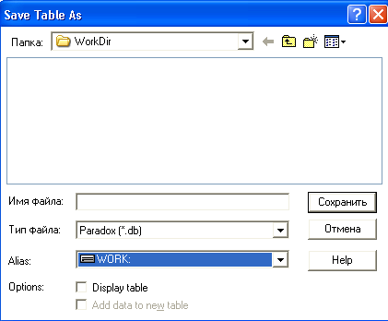

При работе с СУБД Paradox7 в качестве типов полей могут быть выбраны следующие:
Символ | Размер | Тип | Примечание
A | 1-255 | Alpha | Строка символов – буквы, цифры, печатные символы
N |  | Number | Число – знак, цифры, десятичная точка
$ |  | Money | Денежное поле
S |  | Short | Целые числа от -32767 до 32767
I |  | Long  Integer | Целые числа от -2147483648 до 2147483647
# | 0-32 | BCD | Числа в ВСD формате
D |  | Date | Дата
T |  | Time | Время
@ |  | Timestamp | Дата и время
M | 1-240 | Memo | Текстовая информация, не помещающаяся в поле типа Alpha
F | 0-240 | Formated  Memo | Форматированный текст
G | 0-240 | Graphics | Графическая информация в .BMP, .PCX, .TIF, .GIF, и .EPS форматах
O | 0-240 | OLE | Информация любого типа в форматах других приложений
L |  | Logical | Логическая информация
+ |  | Autoincrement | Приращение
B | 0-240 | Binary | Информация в бинарном формате
Y | 1-255 | Bytes | Биты информации

3.3. Работа с СУБД в системе Borland C++ Builder

Используя Borland C++ Builder, можно создать приложения, работающие как с однопользовательскими базами данных (БД), так и с серверными СУБД, такими как Oracle, Sybase, Informix, Interbase, MS SQL Server, DB2, а также с ODBC-источниками.
Набор данных в C++ Builder - это объект, состоящий из набора записей, каждая из которых, в свою очередь, состоит из полей, и указателя текущей записи. Набор данных может иметь полное соответствие с реально существующей таблицей или быть результатом запроса, он может быть частью таблицы или объединять между собой несколько таблиц.
Набор данных в C++ Builder является потомком абстрактного класса TDataSet (абстрактный класс - это класс, от которого можно порождать другие классы, но нельзя создать экземпляр объекта данного класса). Например, классы TQuery, TTable и TStoredProc, содержащиеся на странице палитры компонентов Data Access, - наследники TDBDataSet, который, в свою очередь, является наследником TDataSet. TDataSet содержит абстракции, необходимые для непосредственного управления таблицами или запросами, обеспечивая средства для того, чтобы открыть таблицу или выполнить запрос и перемещаться по строкам.

Компонент TDataSource

Компонент DataSource действует как посредник между компонентами TDataSet (TTable, TQuery, TStoredProc) и компонентами Data Controls - элементами управления, обеспечивающими представление данных на форме. Компоненты TDataSet управляют связями с библиотекой Borland Database Engine (BDE), а компонент DataSource управляет связями с данными в компонентах Data Controls.
В типичных приложениях БД компонент DataSource, как правило, связан с одним компоненом TDataSet (TTable или TQuery) и с одним или более компонентами Data Controls (такими, как DBGrid, DBEdit и др.). Связь этого компонента с компонентами TDataSet и DataControls осуществляется с использованием следующих свойств и событий:
Свойство DataSet компонента DataSource идентифицирует имя компонента TDataSet. Можно присвоить значение свойству DataSet на этапе выполнения или с помощью инспектора объектов на этапе проектирования.
Свойство Enabled компонента DataSource активизирует или останавливает взаимосвязь между компонентами TDataSource и Data Controls. Если значение свойства Enabled равно true, то компоненты Data Controls, связанные с TDataSource, воспринимают изменения набора данных. Использование свойства Enabled позволяет временно разъединять визуальные компоненты Data Controls и TDataSource, например, для того, чтобы в случае поиска в таблице с большим количеством записей не отображать на экране пролистывание всей таблицы.
Свойство AutoEdit компонента DataSource контролирует, как инициируется редактирование в компонентах Data Controls. Если значение свойства AutoEdit равно true, то режим редактирования начинается непосредственно при получении фокуса компонентом Data Controls, связанным с данным компонентом TDataSet. В противном случае режим редактирования начинается, когда вызывается метод Edit компонента TDataSet, например, после нажатия пользователем кнопки Edit на компоненте DBNavigator. ·
Событие OnDataChange компонента DataSource наступает, когда происходит изменение значения поля, записи, таблицы, запроса.
Cобытие OnUpdateData компонента DataSource наступает, когда пользователь пытается изменить текущую запись в TDataSet. Обработчик этого события следует создавать, когда требуется соблюсти условия ссылочной целостности или ограничения, накладываемые на значения полей изменяемой базы данных.

Компонент TTable

Наиболее простым способом обращения к таблицам баз данных является использование компонента TTable, предоставляющего доступ к одной таблице. Для этой цели наиболее часто используются следующие свойства:
Active - указывает, открыта (true) или нет (false) данная таблица.
DatabaseName - имя каталога, содержащего искомую таблицу, либо псевдоним (alias) удаленной БД (псевдонимы устанавливаются с помощью утилиты конфигурации BDE, описание которой присутствует во многих источниках, посвященных продуктам Borland, либо с помощью SQL Explorer, вызываемого с помощью пункта меню Database/Explore). Это свойство может быть изменено только в случае, если таблица закрыта (ее свойство Active равно false), например:

Table1->Active = false;
Table1->DatabaseName = "BCDEMOS"
Table1->Active = true;

TableName - имя таблицы.
Exclusive - если это свойство принимает значение true, то никакой другой пользователь не может открыть таблицу, если она открыта данным приложением. Если это свойство равно false (значение по умолчанию), то другие пользователи могут открывать эту таблицу.
IndexName - идентифицирует вторичный индекс для таблицы. Это свойство нельзя изменить, пока таблица открыта.
MasterFields - определяет имя поля для создания связи с другой таблицей.
MasterSource - имя компонента TDataSource, с помощью которого TTable будет получать данные из связанной таблицы.
ReadOnly - если это свойство равно true, таблица открыта в режиме "только для чтения". Нельзя изменить свойство ReadOnly, пока таблица открыта.
Eof, Bof - эти свойства принимают значение true, когда указатель текущей записи расположен на последней или соответственно первой записи таблицы.
Fields - массив объектов TField. Используя это свойство, можно обращаться к полям по номеру, что удобно, когда заранее неизвестна структура таблицы:

Edit1->Text=Table1->Fields[2]->AsString;

Наиболее часто при работе с компонентом TTable используются следующие методы:
Open и Close устанавливают значения свойства Active равными True и False соответственно.
Refresh позволяет заново считать набор данных из БД.
First, Last, Next, Prior перемещают указатель текущей записи на первую, последнюю, следующую и предыдущую записи соответственно, например:

Table1->First();
while (!Table1->Eof) {
/* что-то делаем...
Table1->Next(); };

MoveBy перемещает указатель на указанное число строк (оно может быть и отрицательным) в пределах таблицы
Insert, Edit, Delete, Append - переводят таблицу в режимы вставки записи, редактирования, удаления, добавления записи соответственно.
Post - осуществляет физическое сохранение измененных данных. Например:

Table2->Insert();
Table2->Fields[0]->AsInteger = 100;
Table2->Fields[1]->AsString =Edit1->Text;
Table2->Post();

Cancel - отменяет внесенные изменения, не сохраненные физически.
FieldByName - предоставляет возможность обращения к данным в полях по имени поля:
S=Table1->FieldByName("area")->AsString;
SetKey переключает таблицу в режим поиска.
GotoKey начинает поиск строки, значение Fields[n] которой равно выбранному, где n - номер колонки таблицы, начиная с 0:

Table1->SetKey();
Table1->Fields[0]->AsString=Edit1->Text;
Table1->GotoKey();

SetRangeStart, SetRangeEnd, ApplyRange позволяют выбрать нужные строки на основе диапазона значений какого-либо поля.

Table1->SetRangeStart();
Table1->Fields[0]->AsString = Edit1->Text;
Table1->SetRangeEnd();
Table1->Fields[0]->AsString = Edit2->Text;
Table1->ApplyRange();

FreeBookmark, GetBookmark, GotoBookmark- позволяют создать помеченную строку в таблице и затем вернуться к ней позже. Методы Bookmark используют класс TBookmark. Метод GetBookmark устанавливает закладку на текущей строке таблицы. GotoBookmark осуществляет перемещение в таблице к строке, ранее отмеченной закладкой. Метод FreeBookmark используется для уничтожения объекта типа TBookmark:
TBookmark Marker =Table1->GetBookmark();
Table1->GotoBookmark(Marker);
Table1->FreeBookmark(Marker);

События компонента TTable позволяют строить и контролировать поведение приложений БД. Например, событие BeforePost наступает перед вставкой или изменением записи, событие AfterPost - после сохранения вставленной или измененной записи, событие AfterDelete - после удаления записи и т.д.
Чтобы внести компонент TTable в форму, нужно выполнить следующее:
Используя страницу Data Access палитры компонентов, разместить компонент TTable на форме или в модуле данных.
Свойству DatabaseName присвоить имя каталога, где находится БД, либо псевдонима БД.
Свойству TableName присвоить имя таблицы или выбрать таблицу из выпадающего списка.
Внести в форму компонент DataSource и установить значение свойства DataSet равным имени компонента TTable.
Внести компоненты Data Controls и связать их с компонентом DataSource для того, чтобы отобразить на экране данные из таблицы БД.

Компонент TField

Объекты класса TField являются свойством объекта TDataSet (напомним, что некоторые свойства объектов сами являются объектами с их собственными наборами свойств, и TField - один из них).
Свойство Fields объекта типа TDataSet позволяет обращаться к отдельным полям набора данных. Свойство Fields является массивом или набором объектов TField, динамически создающимся во время выполнения приложения. Элементы массива соответствуют колонкам таблицы.
Объект TField не делает никаких предположений относительно типов данных, с которыми он связан. Он имеет несколько свойств, позволяющих установить или вернуть обратно значения поля, например, AsString, AsBoolean, AsFloat, AsInteger. Наиболее часто используются свойства Text (строка текста, выводимого в связанный с данным полем интерфейсный элемент) и FieldName (имя поля базы данных).
Fields Editor позволяет создать так называемый статический список полей таблицы, добавляемых к описанию класса формы. Когда впервые используются такие компоненты TDataSet, как компонент TTable или TQuery, список полей для них динамически генерируется в процессе выполнения приложения на основе имеющихся столбцов таблиц или результатов SQL-запроса. Fields Editor позволяет определить и затем модифицировать статический список компонентов Field на этапе проектирования приложения. При внесении колонок с использованием Fields Editor для каждого из полей, добавленных к TDataSet, возникают объекты TField, после чего можно увидеть эти поля в инспекторе объектов и использовать в приложениях их свойства, события и методы.
Использовать Fields Editor нужно следующим образом:
Разместить компонент TTable или TQuery на форме.
Установить свойство DatabaseName для TTable или TQuery.
Установить свойство TableName компонента TTable или свойство SQL компонента TQuery.
Выбрать компонент TDataSet на форме и нажать правую клавишу мыши, после чего появится контекстное меню.
Из контекстного меню выбрать Fields Еditor. Появится пустое окно с заголовком, совпадающим с именем компонента TTable.
Снова нажать правую клавишу мыши над пустым окном и из контекстного меню выбрать опцию Add Fields.
Имена всех колонок таблицы или запроса появятся в диалоговой панели Add Fields (рис.1.)
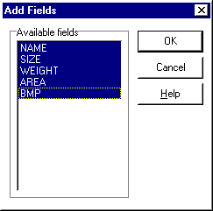
Рис. 1. Формирование списка полей
Выбрать поля, которые нужно внести в список объектов, и нажать OK.
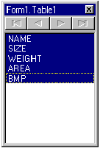
Рис. 2. Сформированный список полей, доступных на этапе проектирования

Если требуется создать вычисляемое поле на основе имеющихся полей, нажать правую клавишу мыши и из контекстного меню выбрать New Field для создания нового поля на основе существующего или для создания вычисляемого поля (в дальнейшем следует создать код обработчика события OnCalcFields компонента TTable, где и производятся необходимые вычисления).
Если необходимо удалить статическое поле из списка полей в наборе данных, нужно нажать правую клавишу мыши и из контекстного меню выбрать Delete.
После того, как в Fields Editor добавлены поля, они появятся в инспекторе объектов, а ссылки на них - в h-файле формы.
Если теперь применить операцию drag-and-drop к выделенным в Fields Editor полям, перенеся их на форму, то можно получить готовую форму с необходимым набором интерфейсных элементов (в нашем случае - DBEdit, позволяющий отображать и редактировать строковые, числовые, денежные и другие поля, чьи значения представимы в виде строки символов, и DBImage, позволяющий отображать графические поля и использовать Clipboard для их редактирования). Если к такой форме добавить компонент TDBNavigator (этот компонент реализует основные методы TTable и TQuery, связанные с редактированием данных) и связать его с имеющимся компонентом TDataSource, а затем скомпилировать проект, получим приложение для просмотра и редактирования данных в таблице.
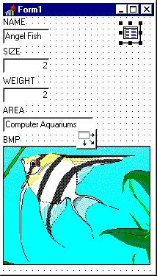
Рис. 3. Результат переноса на форму полей из Fields Editor

При работе Fields Editor создаются объекты, соответствующие видимым в инспекторе объектов полям. Эти объекты являются потомками объектного типа TField. Таблица 1 описывает существующие классы таких объектов:

Таблица 1. Потомки TField
Потомок | Описание
TStringField | Текстовые данные фиксированной длины до 8192 символов.
TAutoIncField | Целые числа от -2,147,483,648 до 2,147,483,647. Предназначен для нумерации ст ок в наборе данных. Потомок TIntegerField.
TIntegerField | Целые числа от -2,147,483,648 до 2,147,483,647.
TSmallIntField | Целые числа от -32768 до 32767.
TWordField | Целые числа от 0 до 65535.
TFloatField | Действительные числа с абсолютной величиной от 1.2x10e-324 до 1.7x10e308 с точностью до 15-16 цифры.
TCurrencyField | Действительные числа с абсолютной величиной от 1.2x10e-324 до 1.7x10e308 с точностью до 15-16 цифры.
TBooleanField | Значения true или false.
TDateTimeField | Значения даты и времени.
TDateField | Значения даты.
TTimeField | Значения времени.
TBlobField | Произвольное поле данных без ограничений размера.
TBytesField | Произвольное поле данных без ограничений размера.
TVarBytesField | Произвольное поле данных до 65535 символов с фактической длиной, представленной в первых двух байтах.
TMemoField | Текст произвольной длины.
TGraphicField | Графическое поле произвольной длины, например, битовый массив.

Компонент TDBGrid

Компонент TDBGrid обеспечивает табличный способ отображения на экране строк данных из компонентов TTable или TQuery. Приложение может использовать TDBGrid для отображения, вставки, уничтожения, редактирования данных БД. Обычно DBGrid используется в сочетании с DBNavigator, хотя можно использовать и другие интерфейсные элементы, включив в их обработчики событий методы First, Last, Next, Ptior, Insert, Delete, Edit, Append, Post, Cancel компонента TTable.
Внешний вид таблицы (например, надписи в заголовках столбцов) может быть изменен с помощью редактора свойств Columns Editor. Для вызова Columns Editor нужно либо выбрать соответствующую опцию в контекстном меню компонента DBGrid или щелкнуть мышью в колонке значений напротив свойства Columns в инспекторе объектов.

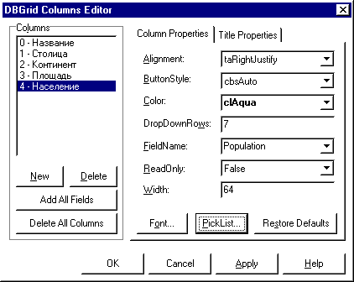
Рис. 4. Установка свойств столбцов DBGrid с помощью Columns Editor

Вторым способом получения контроля над характеристиками DBGrid или другими компонентами является создание описанным выше способом статического набора компонентов TField. Имея компонент типа TField, созданный для каждого из полей в наборе данных, можно установить ширину, формат, маску, расположение, метку для отображения в DBGrid и другие характеристики.
Поля Float, Integer и Date обладают свойством DisplayMask. Это свойство можно использовать, чтобы форматировать данные в компоненте DBGrid или другом компоненте Data Controls. Например, экранный формат mm-dd-yy может использоваться для размещения полей типа дата.
Некоторые компоненты TField (например, TStringField) обладают свойством EditMask, которое можно установить, вводя данные в DBGrid и другие компоненты Data Controls. Для установки свойства EditMask нужно установить компонент Field в Object Inspector и выбрать свойство EditMask, после чего появится диалоговая панель Input Mask Editor, представленная на рис. 5. Чтобы проверить маску редактирования, нужно ввести значение в поле Test Input.

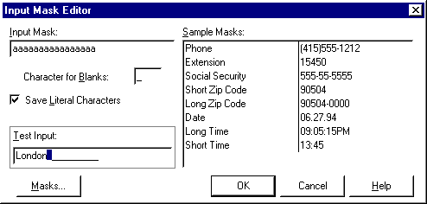
Рис. 5. Диалоговая панель Input Mask Editor

Пример 1. Разработка простейшего приложения

Попробуем создать простейшее приложение для редактирования таблицы БД. Для этого воспользуемся таблицей COUNTRY базы данных BCDEMOS, содержащейся в комплекте поставки C++ Builder.
Создадим новый проект и сохраним его главную форму как COUNT1.CPP, а сам проект как COUNT.MAK. Используя страницу Data Access палитры компонентов, разместим компоненты TTable и DataSource на форме. Установим свойство Database Name компонента Table1 равным BCDEMOS, свойство TableName равным COUNTRY.DB, а свойство Active равным true. Далее установим значение свойства DataSet компонента DataSource1 равным Table1.
Используя страницу Data Controls палитры компонентов, внесем компоненты DBGrid и DBNavigator в форму. Присвоим свойству DataSource обоих компонентов значение DataSource1.

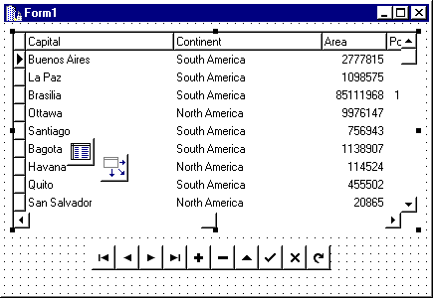
Рис. 6. Главная форма приложения COUNT

Полученный проект можно скомпилировать и протестировать.
Отметим, что есть и более простой способ построить подобное приложение. Для этой цели можно воспользоваться утилитой SQL Explorer, вызываемой с помощью пункта меню Database/Explore. Выбрав страницу Databases в левой части окна SQL Explorer и щелкнув на значке "+" возле имени соответствующей базы данных, нужно выбрать опцию Tables. Затем в правой части окна нужно выбрать закладку Summary и перетащить с помощью мыши значок с именем нужной таблицы (в нашем случае COUNTRY.DB) на пустую форму. На форме появятся компоненты TDBGrid, TDataSource и TTable. После этого следует добавить DBNavigator, связать его с TDataSource и сделать таблицу активной.

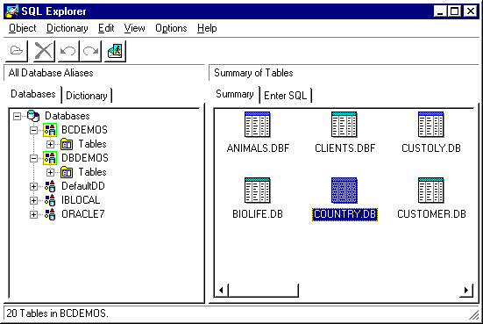
Рис. 7. SQL Explorer

Пример 2. Разработка приложения, использующего вычисляемое поле

Таблица, используемая в предыдущем примере, содержит поля Area (площадь в кв.км ) и Population (население). Попробуем создать вычисляемое поле, содержащее плотность населения стран, представленных в этой таблице. Для этого запустим Fields Editor для компонента Table1, внесем все поля этой таблицы в набор данных и создадим новое поле с названием pop2. Выберем Float в списке Field type. Убедимся, что выбрана радиокнопка Calculated, и щелкнем на кнопке OK
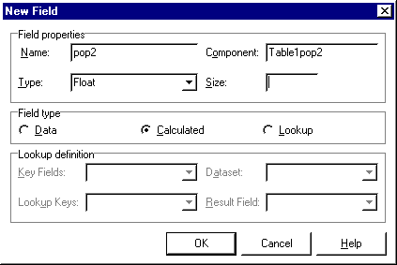
Рис. 8. Создание вычисляемого поля

Создадим обработчик события OnCalcFields компонента TTable:

Table1pop2->Value=Table1Population->Value/Table1Area->Value;

Установим значение свойства DisplayFormat компонента Table1Pop2 равным .## . Запустим и протестируем приложение и убедимся в том, что вычисляемое поле действительно присутствует.

Компоненты TDBLookup

Компоненты DBLookup используются при наличии связанных таблиц, когда необходимо вывести на экран описательную информацию вместо поля, содержащего ее код.
C++ Builder предоставляет четыре компонента для просмотра и ввода значений в таблицы:
- Компонент TDBLookupListBox (страница Data Controls)
- Компонент TDBLookupComboBox(страница Data Controls)
- Компонент TDBLookupList (страница Win 3.1)
- Компонент TDBLookupCombo(страница Win 3.1)
Последние два компонента присутствуют в палитре компонентов с целью совместимости с формами, созданными в версии Delphi 1.0 (как известно, в C++ Builder можно использовать формы Delphi 1.0 и 2.0).
Компоненты DBLookupList и DBLookupListBox являются похожими на ListBox компонентами, созданными для просмотра значения в одной таблице, основанного на значении в другой таблице. DBLookupList и DBLookupListBox содержат конечный набор значений. Когда DBLookupList и DBLookupListBox используются для ввода данных, пользователь должен выбрать один вариант из списка. DBLookupList и DBLookupListBox позволяют вывести на экран набор вариантов, основанных на значении в другой таблице.
Компоненты DBLookupList и DBLookupListBox отличаются от компонента DBListBox тем, что позволяют согласовать выбранное значение из списка с текущей строкой другой таблицы БД, тогда как для DBListBox список значений для выбора определен заранее и не имеет отношения к таблицам БД.
Компоненты DBLookupCombo и DBLookupComboBox являются похожими на ComboBox компонентами, то есть они похожи на DBLookupList и DBLookupListBox, за исключением того, что пользователь может либо выбирать значение в списке, либо вводить новое значение. ComboBox, на который похожи DBLookupCombo и DBLookupComboBox, сочетает в себе возможности ListBox с возможностями компонента Edit. DBLookupCombo и DBLookupComboBox отличаются от компонента ComboBox тем, что позволяют согласовать выбранное значение с текущей строкой другой таблицы БД. При размещении компонентов DBLookupList, DBLookupListBox, DBLookupCombo или DBLookupComboBox на форме эта форма в приложении должна содержать DataSource и компонент - потомок TDataSet (например, TTable).

Пример 3. Разработка приложения, использующего компонент просмотра баз данных

В этом примере рассматривается связь таблиц CUSTOMER (компании-заказчики) и ORDERS (их заказы) из базы данных BCDEMOS и используется компонент DBLookupListBox для того, чтобы отобразить на экране имя компании, соответствующее значению CustID, находящемуся в таблице ORDERS.
Чтобы создать форму для выведения на экран выбранных из таблицы ORDERS полей, следует открыть новый проект и сохранить главную форму как DBLOOK1.CPP, а проект как DBLOOK.MAK. Далее нужно разместить на форме компоненты TTable, DataSource, DBGrid и DBNavigator. Далее следует присвоить свойству Database Name компонента Table1 значение BСDEMOS, свойству TableName - значение ORDERS.DB, а свойству Active - значение true. Свойству DataSet компонента DataSource1 присвоим значение Table1, а свойству AutoEdit - значение false. Свойству DataSource компонентов DBGrid1 и DBNavigator1 присвоим значение DataSource1. Далее используем Fields Editor, чтобы внести в набор данных Table1 поля OrderNo, CustNo, SaleDate, ItemsTotal, AmountPaid. Расположим поля в Fields Editor так, чтобы OrderNo был бы первым, а CustNo - вторым. Можно скомпилировать и сохранить это приложение, затем запустить и протестировать его.
Теперь внесем в приложение компонент DBLookupListBox и установим его свойство DataSource равным DataSource1, а свойство DataField равным CustNo. Поместим на форму новые компоненты TTable и DataSource. Установим свойство DatabaseName для компонента Table2 равным BCDEMOS, свойство TableName равным CUSTOMER.DB, а свойство Active равным true. Свяжем DataSource2 с Table2. Свяжем компонент DBLookupListBox1 с DataSource2, установив значение свойства ListSource компонента DBLookupListBox1 равным DataSource2, свойства KeytField равным CustNo, а свойства ListField равным Company. Можно скомпилировать и сохранить приложение, затем запустить и протестировать его.
В компоненте DBLookupListBox будет выделено название компании, соответствующее значению CustNo в текущей строке DBGrid (рис. 9). Можно использовать DBLookupListBox для выбора заказчика по имени, при этом в таблице Orders будет устанавливаться соответствующее значение CustNo.
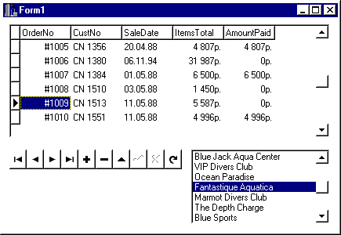
Рис. 9. Приложение с компонентом DBLookupListBox.

Компонент TQuery

Компонент TQuery, как и компонент TTable, обладает всеми свойствами компонента TDataSet.
Как и в случае с компонентом TTable, компонент TDataSource управляет взаимодействием между компонентами Data Controls и компонентом TQuery. Обычно приложение имеет один компонент DataSource для каждого компонента TQuery.
Наиболее часто используются следующие свойства компонента TQuery:
- Active - указывает, открыт (true) или закрыт (false) данный запрос
- Eof, Bof - эти свойства принимают значение true, когда указатель текущей записи расположен на последней или соответственно первой строке набора данных, являющегося результатом выполнения запроса.
- DatabaseName - имя каталога либо псевдоним (alias) удаленной БД, к которой осуществляется запрос.
- DataSource - указывает источник данных для параметризованных запросов (т.е. запросов с параметрами, значение которых заранее неизвестно).
- Fields - это свойство доступно только во время выполнения (run-time only) и используется для чтения или модификации поля, определяемого по порядковому номеру.
- Params - содержит параметры для параметризованного запроса, как SomeNo в следующем примере:
Select * from Orders where CustNo=:SomeNo
- SQL - строковый массив, содержащий текст оператора запроса SQL.
Отметим, что язык запросов SQL (Structured Query Language), традиционно применяемый при работе с серверными СУБД, может быть использован и при работе с таблицами формата dBase и Paradox. Не вдаваясь в подробное описание синтаксиса этого языка (с ним можно познакомиться в других источниках, например, в книге М.Грабера "Введение в SQL"), отметим одну его особенность. SQL – язык непроцедурный. На нем можно написать, что нужно получить в результате запроса, но нельзя написать, как это сделать, то есть нельзя описать саму процедуру выполнения запроса. Дело в том, что реализация выполнения тех или иных операторов SQL серверами баз данных может быть различна, и в большинстве случаев неинтересна клиентскому приложению, создаваемому с помощью С++ Builder. В случае таблиц dBase или Paradox реализацию SQL берет на себя библиотека Borland Database Engine.
Компонент TQuery позволяет использовать операторы SQL для того, чтобы определять или создавать наборы данных, которые можно отобразить на экране, вставлять, удалять и редактировать строки.
- RequestLive - если это свойство имеет значение true и синтаксис запроса таков, что его результат может быть модифицируем, пользователь может редактировать данные с сохранением их в базе данных. Если RequestLive имеет значение false, результат запроса возвращается в состоянии read-only.
Наиболее часто используются следующие методы компонента TQuery:
- ExecSQL - выполняет SQL-запрос, содержащийся в свойстве SQL, если запрос не возвращает данные. Следует употреблять этот метод при вставке, редактировании или удалении данных. При выполнении же оператора SELECT (выбор данных) следует использовать метод Open. Следующий пример показывает применение метода ExecSQL:

Query1->Close();
Query1->SQL->Clear();
Query1->SQL->Add("Delete emp where empno=1010");
Query1->ExecSQL();

- Open - открывает компонент TQuery. Он эквивалентен присвоению свойству Active значения true. Используется, если результатом запроса является набор данных (такие запросы обычно начинаются с оператора SELECT). Пример использования метода Open:

Query1->Open();

- Close - закрывает компонент TQuery. Вызов Close эквивалентен присвоению свойству Active значения false. Пример использования метода Close:

Query1->Close();

- Prepare - обеспечивает передачу серверу баз данных запроса, содержащегося в свойстве SQL, для оптимизации и компиляции. Полный запрос с параметрами не передается, пока не вызваны методы Open или ExecSQL. Даже если метод Prepare не вызывается явно, он будет вызван неявно, если используются методы Open или ExecSQL (в этом можно убедиться, запустив утилиту SQL Monitor). Пример использования метода Prepare:

Query1->Close();
Query1->SQL->Add("Delete emp where empno=:empno");
Query1->Prepare();

Компоненты TQuery обладают большим разнообразием методов, унаследованных от TDataSet. Наиболее часто используются следующие методы:
- First, Last, Next, Prior перемещают указатель текущей записи на первую, последнюю, следующую и предыдущую записи соответственно, например:
- MoveBy перемещает указатель на определенное количество строк.
- Insert, Edit, Delete, Append, Post, Cancel - позволяют модифицировать результат запроса. Метод Insert позволяет вносить в результат запроса строки, как в следующем примере:

Query2->Insert();
Query2->Fields[0]->AsInteger = 100;
Query2->Fields[1]->AsString =Edit1->Text;
Query2->Post();

Метод Post подтвержает операции Insert, Update или Delete, совершая реальное физическое изменение в базе данных. Метод Cancel отменяет незавершенные операции Insert, Delete, Edit или Append.
- FreeBookmark, GetBookmark, GotoBookmark- - позволяют создавать закладки (маркированные строки) в запросе и затем вернуться к такой строке позже.
Прежде чем перейти к непосредственному использованию запросов, следует остановиться на весьма полезном инструменте - генераторе запросов Visual Query Builder, с помощью которого можно определить свойство SQL компонента TQuery, если по каким-либо причинам это неудобно делать непосредственно в редакторе свойств.

Visual Query Builder

Visual Query Builder (VQB) является визуальным средством для построения запросов, базирующихся на SQL. С помощью этого средства можно строить комплексные запросы, обладая некоторыми знаниями SQL или не имея таких знаний вовсе. Запросы строятся шаг за шагом путем последовательного добавления выражений, таблиц, полей и отношений, пока не получится требуемый результат.
Visual Query Builder можно вызвать, выбирая компонент TQuery и нажимая правую кнопку мыши, после чего появляется контекстное меню, из которого следует выбрать опцию Query Builder.
Примечание. Visual Query Builder входит в комплект поставки не всех версий Borland C++ Builder либо может быть не установлен. В этом случае в контекстном меню может не быть соответствующей опции.
После выбора Query Builder на экране появится диалоговая панель Databases, позволяющая выбрать БД и осуществить соединение с ней (рис. 10).
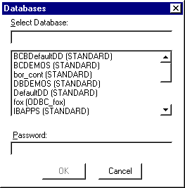
Рис. 10. Выбор псевдонима базы данных

После соединения с базой данных на экран выводится окно Visual Query Builder и диалоговая панель для выбора таблиц, используемых в запросе (рис. 11).

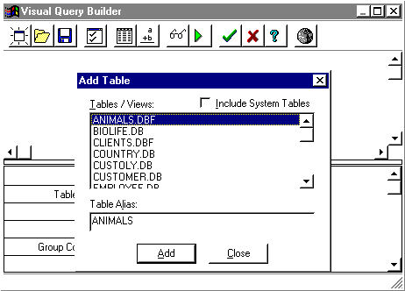
Рис.11. После соединения с БД появляется окно Visual Query Builder и диалоговая панель Add Table.

Панель инструментов Visual Query Builder позволяет выбирать операции, которые можно выполнить при создании, тестировании и просмотре текста запроса. Таблица описывает назначения кнопок на панели инструментов Visual Query Builder:

Таблица . Панель инструментов Visual Query Builder
Кнопка | Назначение
New | Создает новый запрос.
Open | Открывает файл запроса.
Save As | Сохраняет запрос в файле.
Options | Помещает на экране диалоговую панель Options, позволяющую установить различные опции запроса.
Table | Помещает на экран диалоговую панель Add Table, позволяющую вносить таблицы в оператор SQL.
Expression | Помещает на экран диалоговую панель Expression, позволяющую создавать вычисляемые поля, допустимые с точки зрения языка SQL.
SQL | Выводит окно с текстом сгенерированного SQL-запроса.
Run | Выполняет сгенерированный запрос и выводит на экран результаты.
OK | Устанавливает свойство SQL компонента TQuery равным сгенерированному запросу и закрывает Visual Query Builder.
Cancel | Отменяет присвоение свойства SQL компонента TQuery и закрывает Visual Query Builder.
Help | Выводит на экран оперативную помощь для Visual Query Builder.

Диалоговая панель Add Table (рис. 12) появляется при открытии Visual Query Builder или при выборе соответствующей кнопки диалоговой панели. Она позволяет вносить в запрос таблицы, выводя список всех таблиц в текущей БД. Если отметить опцию Include System Tables, для построения запроса будут доступны системные таблицы данной БД.
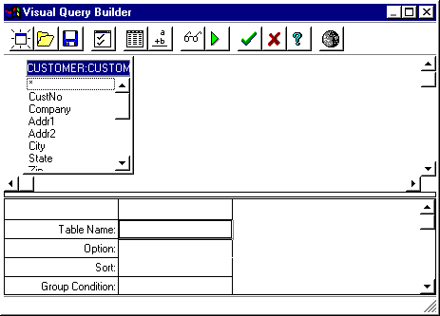
Рис.12. В рабочем пространстве окна Visual Query Builder появится таблица, выбранная из списка

Для внесения одной или более таблиц в запрос следует выполнить следующее:
1.Если диалоговая панель Add Table не присутствует на экране, щелкнуть кнопкой Table на панели инструментов, чтобы вывести ее на экран.
2. Выбрать имя таблицы из списка таблиц в диалоговой панели и щелкнуть на кнопке Add. Описание структуры выбранной таблицы появится в верхней части окна окна Visual Query Builder.
3. Повторить п.2, пока все требуемые таблицы не будут внесены в запрос, и затем нажать кнопку Close.
Чтобы внести колонку одной из таблиц в запрос, нужно выбрать имя колонки и затем перетащить эту колонку и поместить ее на таблицу в нижней части окна, либо дважды щелкнуть на имени колонки. Для выбора всех полей таблицы следует перетащить в нижнюю часть окна значок * , находящийся над списком полей таблицы.

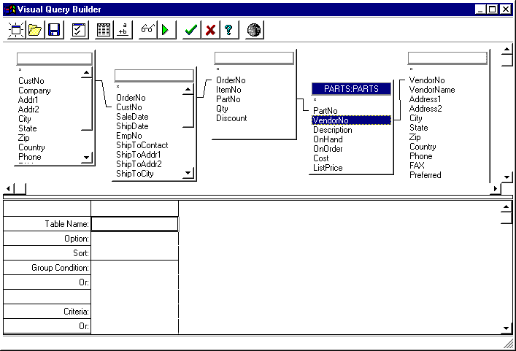
Рис. 13. Создание комбинированного запроса

Чтобы скомбинировать информацию из нескольких таблиц, нужно определить, как будут соединяться разные таблицы. С помощью Visual Query Builder можно определить колонки, имена которых служат для связи таблиц. С этой целью нужно выбрать имя колонки, по которой осуществляется межтабличная связь, в одной из связываемых таблиц, нажать левую клавишу мыши и переместить курсор (он изменит форму) на имя соответствующей колонки другой таблицы. В результате в рабочем пространстве запроса образуется линия, связывающая колонки этих двух таблиц (рис. 13).
Можно просмотреть или отредактировать критерий соединения таблиц, два раза щелкнув на линии, показывающей это соединение в верхней части окна Visual Query Builder. При этом появляется диалоговый блок Join (рис.14):

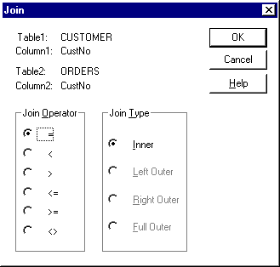
Рис. 14. Выбор критерия соединения таблиц

Чтобы определить критерий отбора для запроса, нужно использовать строку Criteria таблицы в нижней части окна Visual Query Builder.
Строка Criteria допускает любые выражения запроса, являющиеся допустимыми с точки зрения предложения WHERE оператора SQL.

Таблица. Допустимые выражения в предложении WHERE SQL-запроса
Выражение | Описание
= | Равно
> | Больше, чем
< | Меньше, чем
!= | Не равно
like | Строка символов в сравнении с образцом.
Between | Не меньше, чем начальное значение и не больше, чем конечное.
In | Содержится в списке
Выражения, введенные в строку Criteria, являются условиями AND. Например, если имеется таблица с колонкой Name и требуется найти каждый элемент в этой колонке, начинающийся с буквы С, следует ввести в строку Criteria Name LIKE'C%'. Результат эквивалентен внесению AND Name LIKE 'C%'в предложение WHERE оператора SQL.
Условия OR вводятся как выражения в строку OR (ниже строки Criteria).
Можно отсортировать результаты в восходящем (ascending) или нисходящем (descending) порядке для выбранной колонки. Чтобы определить порядок сортировки для колонки, следует поместить указатель мыши на колонке около строки Sort , щелкнуть правой кнопкой мыши и выбрать Ascending или Descending из контекстного меню.
Можно сгруппировать результаты запроса, используя строку Option.
Если для какой-либо колонки нужно определить опции представления данных в запросе, следует поместить курсор на колонке около строки Option, щелкнуть правой кнопкой мыши, чтобы вывести на экран контекстное меню Option и выбрать нужную опцию.

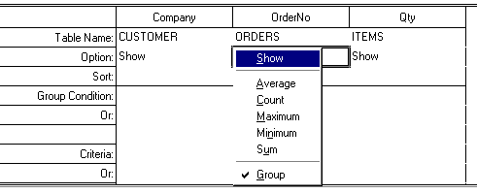
Рис. 15. Выбор опции для колонки

Можно определить условия для результатов группировки, используя строку Group Condition, что эквивалентно внесению выражения с предложением HAVING в SQL-операторе SELECT, использующем предложение GROUP BY.
Visual Query Builder позволяет определить выражения как часть запроса. Выражения представляют собой операции вычислений на основе числовых значений, строковые операции и т.д.
Чтобы создать вычисляемое поле, следует щелкнуть кнопкой Expression на панели инструментов. Появится диалоговая панель Expression ( см. рис.16).
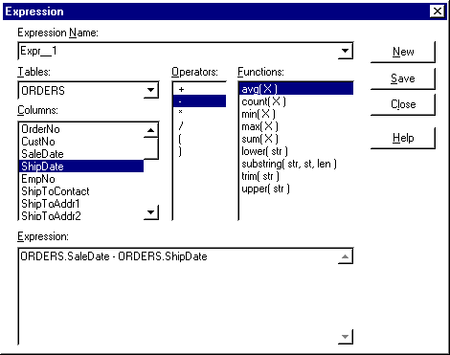
Рис.16. Вызов диалоговой панели Expression .

Диалоговая панель Expression позволяет использовать в запросах арифметические операции умножения, деления, сложения, вычитания, имена колонок и составные выражения, такие как avg, count, min, max и sum. Можно редактировать вручную или строить выражения, используя блок редактора Expression.

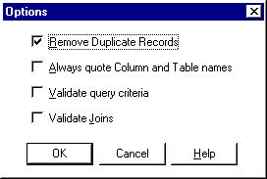
Рис. 17. Диалоговая панель Options

Диалоговая панель Options (рис. 17) используется для того, чтобы определить опции для оператора SQL. Можно, например, удалить повторяющиеся записи (Remove Duplicate Records), использовав предложение DISTINCT оператора SQL. Чтобы вызвать диалоговую панель Options, нужно щелкнуть кнопкой Options на панели инструментов.
Можно выполнить запрос, сгенерированный Visual Query Builder. Результаты запроса отобразятся на экране в диалоговой панели Result Window (окно результатов). Это окно позволяет убедиться, что колонки запроса, критерий выбора, критерии группировки и сортировки были определены корректно. Чтобы выполнить запрос, нужно щелкнуть кнопкой Run на панели инструментов. Появится окно Result Window, подобное представленному на рис. 18.
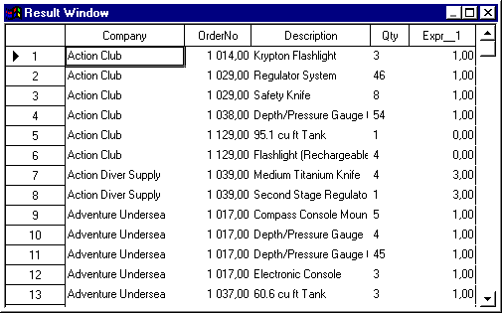
Рис. 18. Результаты запроса отобразятся на экране в Result Window

Можно проверить текст запроса, просматривая окно SQL Statement, для чего следует щелкнуть на кнопке SQL на панели инструментов. Это окно показывает сгенерированный оператор SQL. При добавлении или изменении колонок запроса, критерия отбора, критерия группировки или сортировки содержимое окна SQL Statement редактируется автоматически (рис. 19).
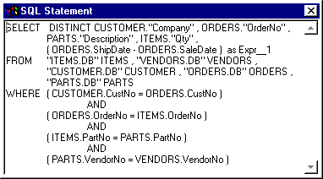
Рис. 19. Сгенерированный оператор SQL в окне SQL Statement.

Для завершения работы Visual Query Builder следует нажать кнопку с зеленой галочкой на инструментальной панели. После этого свойству SQL компонента TQuery, для которого был активизирован Visual Query Builder, будет присвоен сгенерированный текст SQL-запроса.

Пример использования компонента TQuery

Попробуем применить полученные сведения для создания приложения, использующего компоненты TTable, TQuery, TDataSource, TDBGrid. Воспользуемся для этой цели таблицами Customer.db и Orders.db, имеющимися в базе данных BCDEMOS, входящей в комплект поставки Borland C++ Builder. Данное приложение должно будет выводить списки клиентов из таблицы Customer, их заказов из таблицы Orders, а также позволять выбирать диапазон номеров клиентов.
Создадим новый проект и сохраним его главную форму как CUST1.CPP, а проект как CUST.MAK.
Изменим заголовок заголовок формы на "Контроль заказов". Разместим на форме компонент TDBGrid, два компонента TGroupBox, один компонент TTable, два компонента TQuery, три компонента TDataSource. На компонент GroupBox1 поместим три компонента TRadioButton и два компонента TButton. На компонент GroupBox2 поместим два компонента TEdit, два компонента TEdit и один компонент TButton.
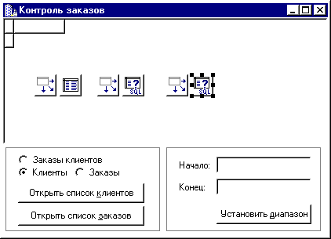
Рис. 20. Расположение компонентов на форме приложения CUST

Установим следующие свойства для этих компонентов:
Имя компонента | Свойство | Значение
Table1 | DatabaseName | BCDEMOS
 | TableName | CUSTOMER.DB
 | Active | false
DataSource1 | DataSet | Table1
DBGrid1 | DataSource | DataSource1
Query1 | Database Name | BCDEMOS
 | SQL | select * from orders
 | Active | false
DataSource2 | DataSet | Query1
Query2 | DatabaseName | BCDEMOS
DataSource3 | DataSet | Query2
Button1 | Caption | Открыть список &клиентов
Button2 | Caption | Открыть список &заказов
RadioButton1 | Caption | Клиенты
 | Checked | true
RadioButton2 | Caption | Заказы
GroupBox1 | Caption
GroupBox2 | Caption
Button3 | Caption | Установить &диапазон
Edit1 | Text
Edit2 | Text
Label1 | Caption | Начало:
Label2 | Caption | Конец:
RadioButton3 | Caption | Заказы клиентов

Создадим обработчик события OnClick для кнопки Button1:
void __fastcall TForm1::Button1Click(TObject *Sender)
{
if (Table1->Active)
{
Table1->Close();
Button1->Caption = "Ioe?uou nienie &eeeaioia";
}
else
{
Table1->Open();
Button1->Caption= "Cae?uou nienie &eeeaioia";
}
}
Теперь при нажатии на эту кнопку таблица Customer будет то открываться, то закрываться, при этом будет изменяться и надпись на кнопке.
Создадим обработчик события OnClick для кнопки Button2:
void __fastcall TForm1::Button2Click(TObject *Sender)
{
if (Query1->Active)
{
Query1->Active = false;
Button2->Caption = "Ioe?uou список &caeacia";
}
else
{
Query1->Active = true;
Button2->Caption = "Заe?uou список &caeacia";
}
}
При нажатии на кнопку Button2 будет то открываться, то закрываться запрос Query1, содержащий список заказов:
Создадим обработчики событий OnClick для радиокнопок RadioButton1 и RadioButton2:
void __fastcall TForm1::RadioButton1Click(TObject *Sender)
{
DBGrid1->DataSource = DataSource1;
}
//---------------------------------------------------------------------------
void __fastcall TForm1::RadioButton2Click(TObject *Sender)
{
DBGrid1->DataSource =DataSource2;
}
Теперь с помощью этих радиокнопок можно переключаться между списком клиентов и списком заказов.
Создадим обработчик события OnClick для кнопки Button3:
void __fastcall TForm1::Button3Click(TObject *Sender)
{
if (Table1->Active)
{
Table1->SetRangeStart();
Table1->Fields[0]->AsString = Edit1->Text;
Table1->SetRangeEnd();
Table1->Fields[0]->AsString = Edit2->Text;
Table1->ApplyRange();
}
}
Теперь с помощью полей редактирования Edit1 и Edit2 и кнопки Button3 можно выбрать диапазон номеров клиентов для отображения сведений о них в DBGrid1.
Затем с помощью Visual Query Builder установим свойство SQL компонента Query2. Выберем в качестве имени базы данных BCDEMOS и внесем в запрос таблицы CUSTOMER и ORDERS. Затем установим связь между таблицами, проведя линию от поля CustNo в таблице CUSTOMER к полю CustNo в таблице ORDERS.
Внесем в запрос следующие поля:
- Customer.CustNo
- Customer.Company
- Orders.OrderNo
- Orders.AmountPaid
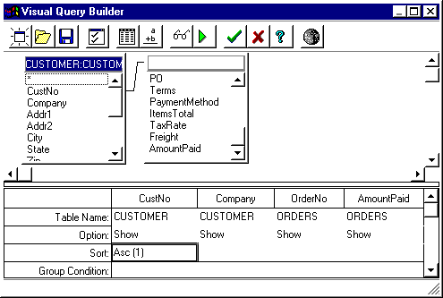
Рис. 21. Использование Visual Query Builder для создания комбинированного запроса
Теперь отсортируем результаты запроса по номеру покупателя и выйдем из Visual Query Builder.
Используя инспектор объектов, выберем компонент Query2 и установим его свойство Active равным true.
Создадим обработчик события OnClick для RadioButton3:.
void __fastcall TForm1::RadioButton3Click(TObject *Sender)
{
DBGrid1->DataSource= DataSource3;
}
Скомпилируем приложение. Щелкнем кнопками и "Открыть список заказов", чтобы открыть оба набора данных. Попробуем, используя радиокнопки, переключаться между ними.
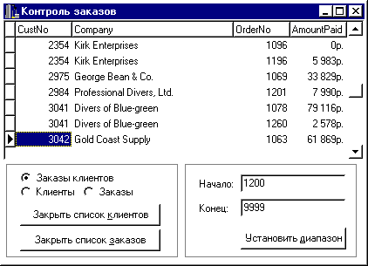
Рис. 22. Так выглядит готовое приложение

Нажмем кнопку "Открыть список клиентов". Введем значения полей "Начало" и "Конец" (например, 1200 и 1700 соответственно) и затем нажмем кнопку "Установить диапазон". Убедимся, что значения номеров заказов действительно находятся в пределах этого диапазона.
Щелкнем на радиокнопке "Заказы клиентов" и убедимся, что результирующий набор данных действительно содержит сведения из обеих таблиц.

Модули данных

В предыдущем примере мы размещали компоненты со страницы Data Access непосредственно на главную форму приложения. Однако наличие на форме большого количества невидимых компонентов в ряде случаев затрудняет проектирование пользовательского интерфейса. Кроме того, нередко бывает удобно отделить компоненты, отвечающие за доступ к данным и бизнес-логику информационной системы, от интерфейсных элементов, например, для облегчения ее дальнейшей модернизации. Для этой цели в C++ Builder имеется специальный тип, называемый модулем данных - TDataModule. Компонент этого типа можно условно считать специальным видом формы, хотя он и порожден непосредственно от TСomponent. Такой компонент-контейнер может содержать компоненты со страницы Data Access, а сам он не виден пользователю во время выполнения.
Создадим другую версию рассмотренного выше примера с использованием модуля данных. В этом случае компоненты Data Access помещаются в модуль данных, а ссылка на соответствующий h-файл помещается в модуль, связанный с главной формой приложения.
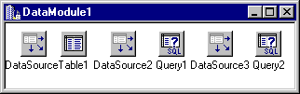
Рис.23. Размещение компонентов доступа к данным в DataModule

Приведем исходный текст модуля, связанного с главной формой новой версии приложения:
//----------------------------------------------------
#include <vcl\vcl.h>
#pragma hdrstop
#include "cust1.h"
#include "custdm1.h" // Ссылка на модуль данных
//-----------------------------------------------------
#pragma link "Grids"
#pragma resource "*.dfm"
TForm1 *Form1;
//-----------------------------------------------------
__fastcall TForm1::TForm1(TComponent* Owner): TForm(Owner)
{
}
//-----------------------------------------------------
void __fastcall TForm1::Button1Click(TObject *Sender)
{
if (DataModule1->Table1->Active)
{
DataModule1->Table1->Close();
Button1->Caption = "Открыть таблицу &клиентов";
}
else
{
DataModule1->Table1->Open();
Button1->Caption= "Закрыть таблицу &клиентов";
};
}
//-----------------------------------------------------
void __fastcall TForm1::Button2Click(TObject *Sender)
{
if (DataModule1->Query1->Active)
{
DataModule1->Query1->Active = false;
Button2->Caption = "Открыть таблицу &заказов";}
else
{
DataModule1->Query1->Active = true;
Button2->Caption = "Закрыть таблицу &заказов";
}
}
//-----------------------------------------------------
void __fastcall TForm1::RadioButton1Click(TObject *Sender)
{
DBGrid1->DataSource = DataModule1->DataSource1;
}
//----------------------------------------------------- void __fastcall
Form1::RadioButton2Click(TObject *Sender)
{
DBGrid1->DataSource = DataModule1->DataSource2;
}
//-----------------------------------------------------
void __fastcall TForm1::RadioButton3Click(TObject *Sender)
{
DBGrid1->DataSource = DataModule1->DataSource3;
}
//----------------------------------------------------
void __fastcall TForm1::Button3Click(TObject *Sender)
{
if (DataModule1->Table1->Active)
{
DataModule1->Table1->SetRangeStart();
DataModule1->Table1->Fields[0]->AsString = Edit1->Text;
DataModule1->Table1->SetRangeEnd();
DataModule1->Table1->Fields[0]->AsString = Edit2->Text;
DataModule1->Table1->ApplyRange();
}
}
//----------------------------------------------------

SQL Explorer и словарь данных

SQL Explorer является удобным инструментом при работе с базами данных. Для его запуска следует выбрать пункт меню Database/Explore или запустить его в качестве отдельного приложения. В левой части окна Explorer на странице Databases представлены в виде раскрывающегося списка свойства всех описанных в файле конфигурации BDE псевдонимов. В правой части окна можно просмотреть содержимое таблиц, ввести и выполнить SQL-запрос к таблице, а также получить сведения о псевдонимах баз данных (драйвер БД, местоположение, используемый языковый драйвер и иные параметры, содержащиеся в файле конфигурации BDE), сведения о таблицах (тип таблицы, версия, дата последнего обновления и др.) и, при необходимости, внести в них изменения.
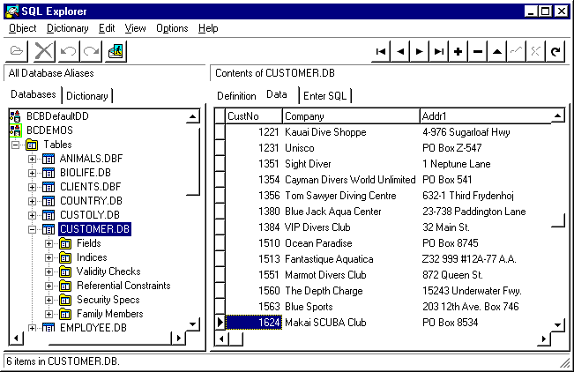
Рис.24. SQL Explorer

Сам словарь данных доступен для просмотра на странице Dictionary. В нем в виде раскрывающегося списка содержатся сведения о базах данных и расширенных атрибутах полей таблиц (раздел Attribute Sets), в число которых входят, например, максимальное и минимальное значение для данного поля, значение по умолчанию, тип и класс контрольного элемента, метка при отображении на форме, маска редактирования и другие атрибуты, не содержащиеся непосредственно в таблицах, но характеризующие модель данных.
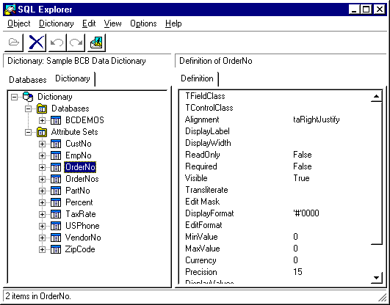
Рис.25. Просмотр и модификация словаря данных в SQL Explorer

Отметим, что пользователь может создавать свои словари данных (пункт меню Dictionary/New). По умолчанию словари данных создаются в виде таблиц формата Paradox, но не возбраняется хранить их в других форматах или на серверах баз данных (это имеет смысл при работе над крупными проектами).

Библиотека Borland Database Engine (BDE)

Если созданное с помощью С++ Builder приложение в процессе работы обращается к базам данных, оно, как правило, использует для этой цели библиотеку BDE (Borland Database Engine), основанную на технологии IDAPI (Integrated Database Application Program Interface). Эта библиотека устанавливается автоматически при установке С++ Builder. По умолчанию она устанавливается в каталог C:\Program Files\Borland\Common Files\BDE.
Следует отметить, что файлы, входящие в состав библиотеки BDE, предназначены для использования не только приложениями, созданными с помощью С++ Builder, но и многими другими продуктами Borland (Visual dBase, Paradox, Delphi, Borland C++, IntraBuilder), созданными на их основе приложениями, а также офисными приложениями Corel (например, электронной таблицей Quattro Pro), генератором отчетов Crystal Reports (Seagate Software) . Поэтому при наличии нескольких использующих BDE приложений все 32-разрядные приложения (в том числе C++ Builder) используют установленную последней 32-разрядную версию BDE. В этом случае по умолчанию программа установки C++ Builder предложит поставить BDE в каталог, где установлена уже используемая версия BDE.
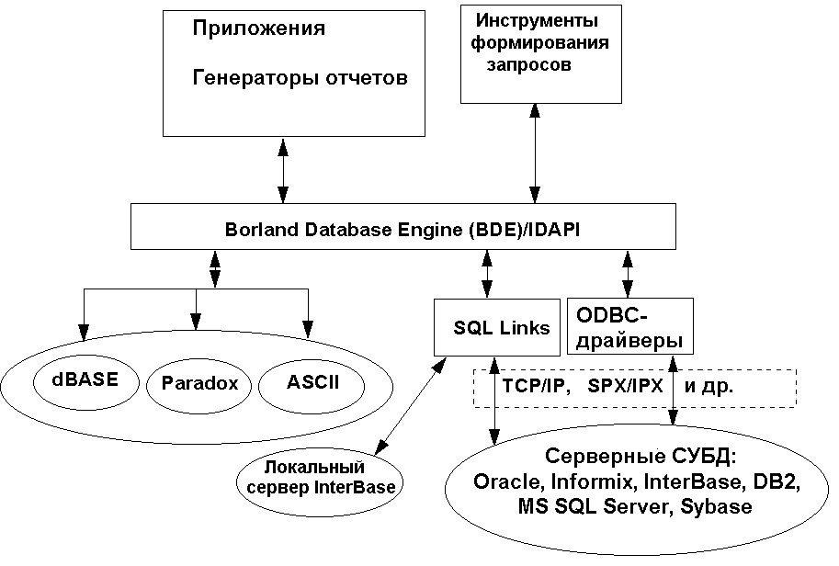
Рис.26. Связь приложений с источниками данных с помощью BDE

BDE обеспечивает для созданных приложений:
- непосредственный доступ к локальным базам данных (dBase, Paradox, текстовые файлы)
- доступ к SQL-серверам (Oracle, Sybase, MS SQL Server, InterBase, Informix, DB2) с помощью драйверов Borland SQL Links
- доступ к любым источникам данных, имеющим драйвер ODBC (Open DataBase Connectivity), например, к файлам электронных таблиц (Excel, Lotus 1-2-3), серверам баз данных, не имеющим драйверов SQL Links (например, Gupta/Centura)
- создание приложений клиент-сервер, использующих разнородные данные
- высокую производительность при работе с плоскими таблицами
- использование SQL (Structured Query Language - язык запросов к серверным СУБД), в том числе при работе с локальными данными
- изоляцию приложения от средств языковой поддержки
- изоляцию приложения от конфигурации системы и сети

Утилита настройки BDE

При возникновении необходимости доступа к данным в большинстве случаев для их источника (как правило, это какая-либо конкретная база данных) создается псевдоним (alias), имя которого используется приложением. Параметры этого и других псевдонимов, а также параметры настройки драйверов баз данных содержатся в файле idapi32.cfg, расположенном в том же каталоге, что и файлы BDE. Для изменения содержания этого файла, а также значений соответствующих этой библиотеке ключей реестра Windows 95 и Windows NT используется утилита конфигурации BDE - BDECFG32.EXE.
Утилита конфигурации состоит из одной формы, содержащей блокнот из шести страниц.
Страница Drivers содержит параметры доступа к различным типам данных.
Страница Aliases содержит сведения о псевдонимах источников данных, к которым посредством BDE обращаются приложения, установленные на данном компьютере.
Страница System содержит параметры настройки работы самой библиотеки BDE, связанные с использованием памяти, сетевого окружения и других ресурсов, доступных использующим BDE приложениям. Эти параметры содержатся в реестре Windows 95 (или Windows NT).
Страницы Date, Time, Number содержат правила отображения в приложениях календарных дат, времени и числовых данных в соответствии с правилами, принятыми в той или иной стране.

Настройка драйверов баз данных

Для настройки драйверов баз данных используется страница Drivers утилиты настройки BDE. В левой части этой страницы имеется список доступных для BDE драйверов, куда входят драйверы для dBase и Paradox, установленные на данном компьютере драйверы SQL Links для доступа к серверным СУБД, а также имена ODBC-источников данных, созданные с помощью 32-разрядного администратора ODBC панели управления Windows (рис. 27).
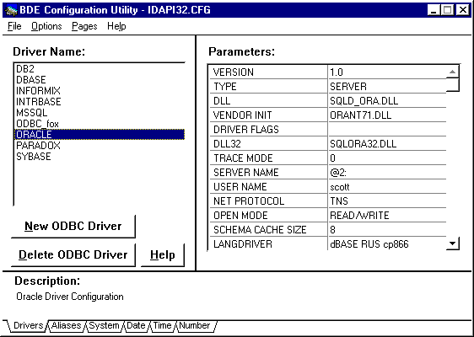
Рис.27. Настройка драйверов баз данных

При нажатии на кнопку New ODBC Driver можно добавить в список новый ODBC-источник данных (перед этим, естественно, следует установить соответствующий ODBC-драйвер и описать источник данных с помощью ODBC-администратора в панели управления Windows). Можно также удалить ODBC-драйвер из файла конфигурации BDE (Delete ODBC Driver).
В правой части страницы Drivers указаны параметры выбранного в списке драйвера. При настройке драйверов следует заменить параметры, указанные по умолчанию, на значения, специфические для выбранного источника данных (например, языковый драйвер, правила обработки запросов, имя сервера и базы данных, тип сетевого протокола для доступа к серверу, номер версии). Эти наборы параметров различны для различных драйверов баз данных .

Создание и настройка псевдонимов баз данных

Для доступа приложений к данным средства разработки Borland используют механизм псевдонимов, описывающих доступ к конкретным источникам данных. Создать описание нового источника данных можно, нажав кнопку New Alias в левой части окна (рис.28, 29).

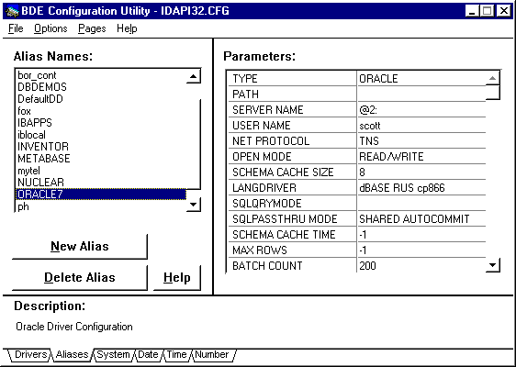
Рис. 28. Выбор псевдонима БД и установка параметров

После этого в появившейся диалоговой панели следует ввести имя-псевдоним для этого источника и выбрать нужный драйвер из предложенного списка (того, что определен на странице Drivers). Имя STANDARD в этом случае соответствует таблицам dBase, Paradox и текстовым файлам (в формате CSV - Comma Separated Value).
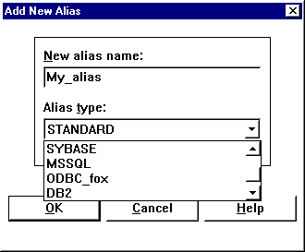
Рис. 29.Создание нового псевдонима БД

В правой части страницы Aliases содержатся параметры конкретных источников данных, которые можно модифицировать, заменяя значения по умолчанию (в том числе унаследованные с предыдущей страницы), например, имена каталогов, серверов, имя пользователя по умолчанию, языковый драйвер и др.

Системные настройки BDE

Страница системных настроек позволяет указать параметры системы и сети, используемые BDE и хранящиеся в реестре Windows.

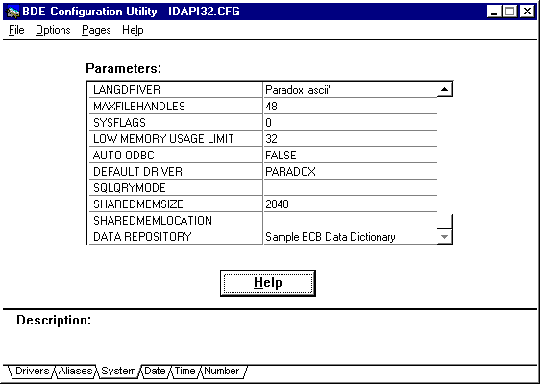
Рис. 30. Страница System утилиты конфигурации BDE.

Таблица Параметры системы и сети, используемые BDE.
Параметр | Описание | Значение по умолчанию
VERSION | версия BDE
LOCAL SHARE | Если этот параметр равен true, можно использовать одни и те же данные приложениями, использующими BDE, и приложениями, не использующими BDE | FALSE
MINBUFSIZE | Минимальный размер буфера оперативной памяти для кэширования данных из БД. Возможные значения - от 32 до 65535 Кб, но не более, чем объем доступной Windows оперативной памяти
MAXBUFSIZE | Максимальный размер буфера оперативной памяти для кэширования данных из БД. Должен быть выше, чем MINBUFSIZE, но не более, чем объем доступной Windows оперативной памяти. Должен быть кратен 128. | 2048
LANGDRIVER | Языковый драйвер, соответствующий национальной версии операционной системы
MAXFILEHANDLES | Максимальное число файлов, открываемых BDE. Может принимать целые значения от 5 до 256 | 48
SYSFLAGS | Внутренний параметр BDE
LOW MEMORY USAGE LIMIT | Максимально допустимый объем основной памяти, используемый BDE | 32
AUTO ODBC | если этот параметр принимает значение true, используются все ODBC-источники из файла ODBC.INI | FALSE
DEFAULT DRIVER | драйвер, используемый первым, если тип БД - FILE, и имя таблицы не имеет расширения.
SQLQRYMODE | Метод исполнения запросов к серверам. Может принимать значения NULL, SERVER, LOCAL | NULL
SHAREDMEMSIZE | Максимальный размер для разделяемой оперативной памяти | 2048
SHAREDMEMLOCATION | Предпочтительный адрес для размещения разделяемой области памяти. | E000 (Windows 95) 7000(Windows NT)

Настройка параметров отображения даты, времени и чисел

Страница Date позволяет указать параметры отображения дат.
Таблица. Параметры настройки отображения дат
Параметр | Описание | Значение по умолчанию
SEPARATOR | Символ-разделитель числа, месяца и года | Значение, содержащееся в настройках панели управления Windows 95/NT
MODE | Параметр, определяющий порядок следования числа. месяца и года. Может принимать значения: 0(MDY), 1( DMY), 2(YMD). | Значение, содержащееся в настройках панели управления Windows 95/NT
FOURDIGITYEAR | Параметр, определяющий отображаемое число цифр года. Может принимать значения: TRUE (4 цифры), FALSE (2 цифры) | TRUE
YEARBIASED | Параметр, определяющий, прибавлять или нет 1900 к значению года, если предыдущий параметр равен FALSE | TRUE
LEADINGZEROM | Параметр, определяющий, указывать ли лидирующие нули перед значением месяца, если оно является однозначным числом. | FALSE
LEADINGZEROD | Параметр, определяющий, указывать ли лидирующие нули перед значением числа, если оно является однозначным числом. | FALSE

Страница Time позволяет указать параметры отображения времени.
Таблица . Параметры настройки отображения времени
Параметр | Описание | Значение по умолчанию
TWELVEHOUR | Параметр, определяющий интервал отображения часов: 0-12 (TRUE) или 0-24 (FALSE) | TRUE
AMSTRING | Символьная строка для указания первой половины дня, если TWELVEHOUR=TRUE | AM
PMSTRING | Символьная строка для указания второй половины дня, если TWELVEHOUR=TRUE | PM
SECONDS | Параметр, определяющий, указывать ли секунды в значении времени | TRUE
MILSECONDS | Параметр, определяющий, указывать ли миллисекунды в значении времени . | FALSE

Страница Number позволяет указать параметры отображения числовых данных).
Таблица. Параметры настройки отображения чисел
Параметр | Описание | Значение по умолчанию
DECIMALSEPARATOR | Символ, отделяющий дробную часть числа | Значение, содержащееся в настройках панели управления Windows 95/NT
THOUSANDSEPARATOR | Символ, отделяющий друг от друга "тройки" разрядов в многозначных числах | Значение, содержащееся в настройках панели управления Windows 95/NT
DECIMALDIGITS | Максимальное число десятичных разрядов числа, полученного при преобразовании символьной строки | 2
LEADINGZERON | Параметр, определяющий, указывать ли нуль перед дробной частью числа, чье абсолютное значение меньше единицы | TRUE

Немного о средствах языковой настройки BDE

Средства языковой настройки BDE представляют собой набор так называемых языковых драйверов, устанавливающих набор символов, используемых в данных, и порядок алфавитной сортировки для используемого языка. Языковые драйверы Borland существуют для большого количества языков, в том числе и для русского.
При описании параметров драйвера баз данных (страница Drivers) следует указывать языковый драйвер, предлагаемый для баз данных этого типа по умолчанию. При создании нового псевдонима (страница Aliases) следует указывать, какой языковый драйвер используется в базе данных, иначе будет использоваться языковый драйвер, установленный по умолчанию для данного драйвера баз данных.
Отметим, что в общем случае языковая настройка баз данных и использующих их приложений включает в себя не только настройку параметра LANGDRIVER на страницах Drivers, Aliases и System. Некоторые СУБД имеют свои средства языковой настройки, причем эти средства могут быть многоуровневыми. Например, в случае использования какой-либо серверной СУБД может потребоваться, помимо настройки BDE, настройка языковых параметров сервера, настройка аналогичных параметров клиентской части или даже выбор соответствующей языковой версии сервера. Подробнее эти проблемы будут рассмотрены чуть позже.
Помимо этого, существует проблема, связанная с различиями DOS- и Windows-кодировок для русского языка. Языковые драйверы BDE существуют для обеих кодировок. Какой из них выбрать, зависит от многих факторов: наличия и объема унаследованных данных, наличия других приложений, использующих эти же данные и др. Например, разумно, используя таблицы формата dBase III совместно с приложениями для DOS, созданными на Clipper, применить DOS-кодировку для этих таблиц.

Особенности настройки BDE для работы с некоторыми источниками данных

dBase

При работе с таблицами dBase настройка соответствующего драйвера сводится к настройке следующих параметров:
Параметр | Описание | Значение по умолчанию
VERSION | Внутренний параметр BDE | 1.0
TYPE | Тип сервера (SQL-сервер или файловый сервер) | FILE
LANGDRIVER | Языковый драйвер, определяющий набор символов и порядок алфавитной сортировки | dBASE ENU cp437
LEVEL | Версия формата dBase при создании таблиц | 5
MDX BLOCK SIZE | Размер блока, отводимого под индексные файлы *.mdx. Может быть целым числом, кратным 512 K | 1024
MEMO FILE BLOCK SIZE | Размер блока, отводимого под файлы memo-полей *.dbt. Может быть целым числом, кратным 512 K | 1024

При установке параметров псевдонима нужно указать значение параметра PATH - пути к каталогу, где расположены таблицы базы данных (это может быть и сетевой диск).
С языковой настройкой таблиц dBase обычно не возникает проблем. Для DOS-кодировки обычно используется языковый драйвер dBASE RUS cp866, а для Windows - 'ascii' ANSI.
Следует отметить, что к таблицам dBase можно обращаться, используя ODBC.
Особое внимание следует обратить на то, что расширение *.dbf имеют не только таблицы формата dBase, но и таблицы Clipper, FoxBase, FoxPro. Однако эти СУБД могут иметь другой формат индексных файлов и мемо-полей, которые в явном виде могут не поддерживаться библиотекой BDE (например, индексы *.cdx). В этом случае рекомендуется либо доступ через ODBC (что не всегда эффективно с точки зрения производительности), либо использование библиотек третьих фирм, обеспечивающих интерфейс с такими СУБД (например, Apollo компании SuccessWare).

Paradox

При работе с таблицами Paradox настройка соответствующего драйвера сводится к настройке следующих параметров:
Параметр | Описание | Значение по умолчанию
VERSION | Внутренний параметр BDE | 1.0
TYPE | Тип сервера (SQL-сервер или файловый сервер) | FILE
NET DIR | Местоположение файла PDOXUSRS.NET, управляющего совместным использованием таблиц Paradox в сети. | FILE
LANGDRIVER | Языковый драйвер, определяющий набор символов и порядок алфавитной сортировки | 'ascii'ANSI
LEVEL | Версия формата Paradox при создании таблиц (3,4,5 или 7) | 5
BLOCK SIZE | Размер блока, отводимого для хранения записей таблиц Paradox. Может быть целым числом, кратным 1024 K. Возможные значения зависят от значения параметра LEVEL. | 2048
FILL FACTOR | Максимальный процент заполнения блока для индексных файлов. | 95
STRICTINTEGRTY | Параметр, определяющий, могут ли таблицы Paradox модифицироваться приложениями, не поддерживающими ссылочную целостность. | TRUE
Как и в случае dBase, русские языковые драйверы для Paradox существуют для обеих кодировок - и DOS, и Windows. Однако указание на используемый язык содержится еще и внутри самих таблиц. Поэтому при создании таблицы Paradox (например, с помощью Database Desktop) следует обязательно указать используемый языковый драйвер при описании свойств таблицы. Как показывает опыт, при неверном определении языка таблицы могут возникнуть проблемы при последующем вводе в нее данных, содержащих русские буквы - некоторые из них после выхода из редактируемого поля могут превратиться в латинские.

ODBC-источники
При работе с ODBC-источниками требуется настройка следующих параметров:
Параметр | Описание | Значение по умолчанию
VERSION | Внутренний параметр BDE | 1.0
TYPE | Идентификатор ODBC-источника | FILE
DLL | Имя 16-разрядной динамической библиотеки, содержащей драйвер | IDODBC16.DLL
DLL32 | Имя 32-разрядной динамической библиотеки, содержащей драйвер | IDODBC32.DLL
ODBC DRIVER | ODBC-драйвер для соединения с сервером
DRIVER FLAGS | Внутренний параметр BDE
USER NAME | Имя пользователя в диалоге ввода пароля
ODBS DSN | Имя источника данных, описанного в администраторе ODBC
OPEN MODE | Параметр, определяющий, в каком режиме открываются таблицы - READ/WRITE eee READ ONLY | READ/WRITE
LANGDRIVER | Языковый драйвер, определяющий набор символов и порядок алфавитной сортировки | 'ascii'ANSI
SCHEMA CASHE SIZE | Число таблиц, чья структура кэшируется. Возможные значения - от 0 до 32 | 8
SQLQRYMODE | Метод выполнения запросов. Возможные значения: LOCAL - запрос обрабатывается только клиентским приложением, SERVER - запрос выполняется только сервером, NULL (пустая строка) - запрос передается клиенту, если сервер не может его обработать. | NULL
SQLPASSTHRU MODE | Определяет режим совместного использования одного и того же псевдонима направляемыми на сервер и локальными запросами: NOT SHARED - совместное использование запрещено, SHARED AUTOCOMMIT - совместное использованием разрешено с автоматическим завершением транзакций, SHARED NOAUTOCOMMIT - совместное использованием разрешено с завершением транзакций по правилам сервера. | SHARED AUTOCOMMIT
TRACE MODE | Численное значение, определяющее уровень вывода отладочной информации.
SCHEMA CACHE TIME | Время нахождения информации о структуре таблиц в кэше в секундах от 1 до 2147483647. Другие значения: -1 - до закрытия БД, 0 - информация не кэшируется | -1
BATCH COUNT | Число записей, помещаемых в пакет до завершения транзакции | Число записей, умещающихся в 32 К.
MAX ROWS | Максимальное число записей, которые драйвер может доставить на рабочую станцию при выполнении одиночного SQL-запроса | -1 (нет ограничений)
ROWSET SIZE | Число записей, доставляемых в одном блоке данных (поддерживается не всеми ODBC- драйверами). | 20

При создании псевдонимов баз данных на страницу Aliases по умолчанию заносятся параметры со страницы Drivers для соответствующего ODBC-драйвера. При необходимости многие из них можно переопределить.
Ряд ODBC-источников требует указания параметра PATH - пути к каталогу, где находится база данных.
Следует обратить внимание на то, что перед описанием ODBC-источника в файле конфигурации BDE обязательно нужно установить соответствующий ODBC-драйвер и описать соответствующий источник данных в панели управления Windows 95/NT, используя соответствующий ODBC-администратор. При этом следует обратить внимание на некоторую терминологическую неувязку. Дело в том, что ODBC-драйвер с точки зрения BDE, создаваемый при нажатии кнопки New ODBC Driver на странице Drivers утилиты конфигурации BDE, на самом деле представляет собой указание не на реальный ODBC-драйвер, установленный в панели управления Windows, а на конкретный источник данных, доступ к которому осуществляется с помощью реального ODBC-драйвера (с точки зрения панели управления). При этом следует еще создать и соответствующий псевдоним базы данных, что окончательно сбивает с толку некоторых начинающих пользователей. Таким образом, последовательность действий при осуществлении доступа к ODBC-источникам следующая:
- Установить нужный ODBC-драйвер (и, возможно, соответствующий ODBC-администратор для панели управления Windows).
- Описать с помощью ODBC-администратора необходимый источник данных в панели управления.
- Запустить утилиту конфигурации BDE и нажать кнопку New ODBC Driver на странице Drivers.
- Придумать и ввести имя так называемого ODBC-драйвера с точки зрения BDE
- Выбрать "настоящий" ODBC-драйвер из установленных в операционной системе
- Выбрать имя источника данных
- Нажать OK. В списке драйверов появится новый так называемый ODBC-драйвер (с точки зрения BDE).
- Перейти на страницу Aliases и создать псевдоним, связанный со вновь созданным драйвером с точки зрения BDE.
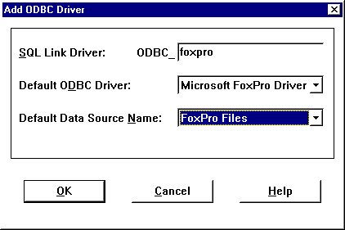
Рис.31. Описание нового ODBC-драйвера "с точки зрения BDE".

Отметим, что в версии BDE, поставляемой с Delphi 3.0, вся эта терминологическая путаница ликвидирована, а все описанные в реестре Windows источники данных добавляются в список псевдонимов, и тем самым ликвидируется необходимость выполнения описанной выше инструкции. Остается надеяться, что в следующей версии C++ Builder доступ к ODBC-источникам упростится таким же образом
Для корректного отображения русских букв и установки правильного порядка алфавитной сортировки можно попытаться использовать какой-либо из русскоязычных драйверов dBase или Paradox. Однако следует помнить, что некоторые ODBC-драйверы имеют свои процедуры настройки, которые могут, в частности, включать опцию перекодировки OEM->ANSI (т.е. DOS->Windows). Кроме того, если доступ через ODBC осуществляется к какой-либо серверной СУБД, следует обратить внимание на возможности языковой настройки сервера и клиентской части.

Oracle

Для настройки доступа к серверам Oracle следует настроить примерно тот же набор параметров, что и в случае ODBC-источников. Помимо этого, для драйвера ORACLE существует дополнительный набор параметров:
Параметр | Описание | Значение по умолчанию
VENDOR INIT | Имя библиотеки для соединения клиента с сервером (ORANT.DLL, ORA72.DLL и др.) | ORANT.DLL
SERVER NAME | Имя псевдонима (alias) БД, указанного в файле TNSNAMES.ORA. Если сервер локальный, то SERVER NAME=@2:
NET PROTOCOL | TNS - если используется SQL*Net версии 2.0 или выше, или имя сетевого протокола для доступа к серверу, если используется более ранняя версия SQL*Net.
ENABLE SCHEMA CASHE | Разрешается ли кэширование на рабочей станции структуры таблиц, содержащихся на сервере. | FALSE
SCHEMA CASHE DIR | Каталог для кэширования структуры таблиц. | 1.0
ENABLE BCD | Разрешен ли перевод числовых и денежных величин в формат BCD (binary coded decimals) во избежание ошибок округления. | FALSE
ENABLE INTEGERS | Разрешено ли преобразование числовых величин с фиксированной запятой в целый формат. | FALSE
LIST SYNONYMS | Разрешены ли синонимы (альтернативные имена таблиц и представлений) в структурах таблиц: NONE - нет, PRIVATE - разрешены личные синонимы, ALL - разрешены личные и общие синонимы. | NONE
Проблемы установки соединения с Oracle из приложений Borland связаны главным образом с правильной настройкой сетевого программного обеспечения Oracle SQL*Net. Последние версии серверов Oracle (7.2, 7.3) содержат в своем составе SQL*Net версии 2.0 или выше. Для конфигурации SQL*Net 2.0 и выше следует настроить псевдонимы баз данных Oracle с помощью утилиты SQL*Net Easy Configuration, описав сетевое имя или адрес сервера, имя базы данных и тип сетевого протокола. После этого рекомендуется проверить наличие соединения с сервером с помощью утилиты Oracle SQL Plus. Только после проверки соединения можно конфигурировать псевдоним BDE.
При конфигурации псевдонима BDE в качестве сетевого протокола можно указать TNS (Transparent Network Substrate - высокоуровневая надстройка Oracle над сетевыми протоколами). В качестве имени сервера следует указать имя псевдонима базы данных Oracle, указав перед этим именем символ '@' (об этом в документации не сказано). Для локального сервера (или в случае, когда клиентское приложение функционирует на одном компьютере с сервером баз данных, например, Oracle Workgroup Server for Windows NT) в качестве имени сервера можно использовать строку '@2:' .
Для корректного отображения русских букв и установки правильного порядка алфавитной сортировки можно использовать драйверы dBase RUS CP866 или Paradox ANSI Cyrillic в зависимости от того, какая кодировка - DOS или Windows - будет использоваться. Однако корректная работа с русским языком будет обеспечена только в том случае, если удачно подобрано сочетание трех параметров языковой настройки: языковой настройки сервера (она указывается при его установке), языковой настройки клиентской части (значение HKEY_LOCAL_MACHINE//SOFTWARE)//ORACLE//NLS_LANG реестра Windows 95) и собственно языкового драйвера BDE. Подробности языковой настройки клиентской части и сервера можно найти в документации к серверу Oracle.

InterBase

Для настройки доступа к серверам InterBase следует настроить примерно тот же набор параметров, что и в случае ODBC-источников. Помимо этого, для InterBase существует дополнительный набор параметров:

Параметр | Описание | Значение по умолчанию
BLOBS TO CACHE | Определяет, сколько BLOB-полей кэшируется на рабочей станции. Возможные значения: 64 - 65536 | 64
BLOB SIZE | Определяет размер буфера для BLOB-полей, передаваемых в результате запроса. Возможные значения - 32-100 К. Параметр применим только в случае нередактируемых данных | 32 К
Отметим, что при соединении с локальным сервером InterBase следует указывать путь к файлу базы данных.
При возникновении проблем связи C++ Builder с InterBase следует проверить наличие связи с помощью утилиты Interactive SQL. При наличии связи в Interactive SQL следует проверить параметры конфигурации драйвера и псевдонима BDE, а при отсутствии - попробовать найти ошибки в сетевом протоколе, проверив соединение с помощью утилит PING и TELNET.

Литература

- Холингворт Д., Сворт Б., Кэшмэн М. и др., Borland C++ Builder 6. Руководство разработчика: Перевод с английского. "Вильямс" - 2004, 964 стр.
- Вальпа О.Д. Borland C++ Builder: Экспресс-курс"БХВ-Петербург" - 2006, 207 стр.
- Калверт Ч., Рейсдорф К., Borland C++Builder. Настольная книга программиста: Перевод с английского. "ДиаСофт" - 2005, 1003 стр.
- Калверт Ч., Рейсдорф К. Borland C++Builder: Перевод с английского. "ДиаСофт" - 2005, 1003 стр.

Приложение 1
Образец оформления титульного листа курсовой работы

Федеральное агентство по образованию
ГОУ ВПО Тульский государственный университет

Кафедра Электроэнергетики

Курсовая работа

по дисциплине
Информатика

Студента ________________________________
Группа ______________
Дата защиты _____________________________
Оценка ________________

Тула 2010

Приложение 2

№  варианта | Информационно-поисковая система по:
1 | Контакторы переменного тока
2 | Контакторы постоянного тока
3 | Электромагниты
4 | Магнитные пускатели
5 | Автоматические выключатели
6 | Реле тока
7 | Реле напряжения
8 | Реле времени
9 | Реле промежуточные
10 | Реле указательные
11 | Реле автоматики и контроля мощности
12 | Реле защиты
13 | Реле управления
14 | Приборы АСУТП
15 | Блоки питания
16 | Электроприводы
17 | Рубильники и разъединители
18 | Предохранители
19 | Трансформаторы тока
20 | Трансформаторы понижающие
21 | Щитки осветительные
22 | Щитовые стрелочные измерительные приборы
23 | Щитовые цифровые измерительные приборы
24 | Приборы термоконтроля
25 | Клемы и блоки зажимов
26 | Контакты для контакторов
27 | Камеры сборные для трансформаторных подстанций
28 | Электродвигатели синхронные
29 | Электродвигатели асинхронные с коротко замкнутым ротором
30 | Электродвигатели асинхронные с фазным ротором
31 | Трансформаторы силовые трехфазные сухие
32 | Трансформаторы силовые трехфазные масляные
33 | Комплектные трансформаторные подстанции
34 | Вводно-распределительные устройства (щитовое оборудование)
35 | Панели распределительные (щитовое оборудование)
36 | Пункты распределительные
37 | Распределительные щитовые шкафы
38 | Рубильники закрытые
39 | Шкафы учета

